**TRƯỜNG ĐẠI HỌC CÔNG NGHIỆP HÀ NỘI**

**KHOA CÔNG NGHỆ THÔNG TIN**

**======***======**



**THIẾT KẾ PHẦN MỀM**

**WEBSITE Decathlon.vn**

|  |  |
| --- | --- |
| GVHD: | Ths Nguyễn Thị Thanh Huyền |
| Nhóm - Lớp: | Nhóm 06 – 20232IT609004 |
| Thành viên: | Hà Thị Duyên 2021600511 |
|  | Nguyễn Thị Thúy 2021601585  Hoàng Thị Thúy 2021601086  Vũ Thị Thanh Lan 2021601616  Vũ Hoàng Nhi 2021601280 |
|  |  |

Hà nội, Năm 2024

# **LỜI MỞ ĐẦU**

Trong thời đại công nghệ số hiện nay, việc sử dụng internet và mua sắm trực tuyến trở nên phổ biến hơn bao giờ hết. Điều này đặc biệt đúng đối với việc mua các sản phẩm thể thao trực tuyến. Với sự phát triển của nền tảng thương mại điện tử, rất nhiều thương hiệu thời trang thể thao đã đưa ra các trang web để cung cấp dịch vụ mua sản phẩm thể thao trực tuyến cho khách hàng. Trong số đó, Decathlon là một trong những thương hiệu hàng đầu tại Việt Nam.

Để đáp ứng nhu cầu của khách hàng, trang web của Decathlon đã phải trải qua quá trình phát triển phức tạp để đảm bảo tính năng và hiệu suất của nó. Trong dự án này, chúng tôi sẽ tiến hành phân tích thiết kế phần mềm trang web <https://www.decathlon.vn/>. Chúng tôi sẽ phân tích kiến trúc, thiết kế và tính năng của trang web này, từ đó đưa ra đánh giá về mặt chất lượng và hiệu quả.

Chúng tôi hy vọng rằng dự án này sẽ đóng góp vào việc nghiên cứu và phát triển phần mềm trên nền tảng thương mại điện tử, đồng thời cũng mang lại cho người đọc thông tin hữu ích về phân tích thiết kế phần mềm.

# **MỤC LỤC**

Chương 1. Khảo sát hệ thống 4

1.1 Khảo sát sơ bộ 4

1.1.1 Mục tiêu 4

1.1.2 Phương pháp 4

1.1.3 Thông tin sơ bộ về hệ thống 42

1.1.4 Các tài liệu thu thập được 43

1.2  Khảo sát chi tiết 46

1.2.1 Hoạt động của hệ thống 46

1.2.2 Các yêu cầu chức năng và dữ liệu 48

1.2.3 Các yêu cầu phi chức năng 49

# **CHƯƠNG 1: MÔ TẢ CHỨC NĂNG**

## **1.1 Biểu đồ use case**

### **1.1.1 Các use case phần front-end**

* **Mua hàng:** Cho phép khách hàng đặt mua các mặt hàng trong giỏ hàng.
* **Hủy đơn hàng**: Cho phép khách hàng hủy đơn hàng đã đặt.
* **Xem giỏ hàng:** Cho phép khách hàng xem các sản phẩm có trong giỏ hàng.
* **Sửa thông tin cá nhân:** Cho phép khách hàng sửa thông tin cá nhân trong tài khoản thành viên.
* **Tìm kiếm theo tên:** cho phép khách hàng tìm kiếm sản phẩm theo tên.
* **Đăng ký:** Cho phép khách hàng đăng ký tài khoản thành viên.
* **Đăng nhập:** Cho phép khách hàng đăng nhập vào tài khoản thành viên.
* **Thêm vào giỏ hàng:** Cho phép khách hàng thêm sản phẩm vào giỏ hàng.
* **Xem hàng theo danh mục:** cho phép khách hàng xem các sản phẩm trong danh mục.
* **Xem cửa hàng:** Cho phép khách hàng xem thông tin chi tiết về các cửa hàng của hệ thống.
* **Xem chi tiết sản phẩm:** Cho phép khách hàng xem thông tin chi tiết về các sản phẩm.
* **Đánh giá sản phẩm**: Cho phép khách hàng đánh giá sản phẩm khi đơn hàng đã được giao thành công.
* **Xem lịch sử đơn hàng:** Cho phép khách hàng xem lại những đơn hàng đã đặt trên hệ thống.
* **Xem ưu đãi:** cho khách hàng xem các ưu đãi trong chương trình.
* **Xem tất cả đánh giá**: Cho phép khách hàng xem tất cả các đánh giá của cuẩn phẩm

### **1.1.2 Các use case phần back-end**

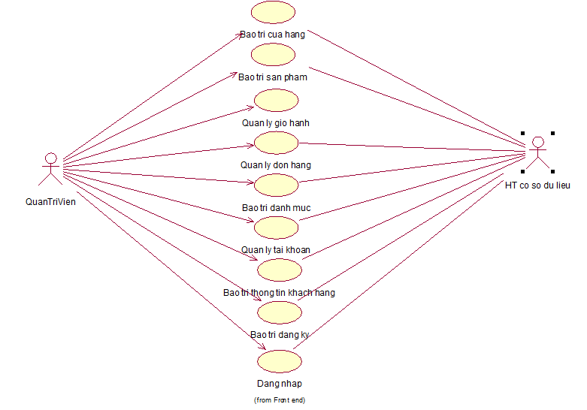

* **Bảo trì cửa hàng:** Cho phép nhân viên xem, thêm, sửa, xóa thông tin trong bảng CUAHANG
* **Bảo trì sản phẩm:** Cho phép người quản trị thêm, sửa, xóa sản phẩm, thông tin các loại sản phẩm trong bảng SANPHAM
* **Quản lý giỏ hàng:** Cho phép nhân viên xem, sửa, xóa thông tin trong bảng GIOHANG
* **Quản lý đơn hàng** (xem đơn hàng, xem chi tiết đơn hàng sửa trạng thái đơn hàng): Cho phép nhân viên xem thông tin trong bảng DONHANG, sửa trạng thái của đơn hàng trong bảng DONHANG, xóa thông tin trong bảng DONHANG
* **Bảo trì danh mục:** Cho phép người quản trị thêm, sửa xóa thông tin danh mục từ bảng DANHMUC.
* **Quản lý tài khoản:** Cho phép nhân viên xem, sửa trạng thái, xóa thông tin trong bảng NHANVIEN
* **Bảo trì thông tin khách hàng:** Cho phép nhân viên xem, sửa, xóa thông tin trong bảng KHACHHANG
* **Bảo trì đăng ký:** Cho phép khách hàng đăng ký tài khoản của khách hàng
* **Đăng nhập:** Cho phép khách hàng đăng nhập vào tài khoản của khách hàng

## **1.2 Mô tả use case**

### **1.2.1 Mô tả use case Sửa thông tin cá nhân(Hà Thị Duyên)**

* **Luồng cơ bản**

1. Use case này bắt đầu khi người dùng kích vào “Thông tin cá nhân” từ Menu chính. Hệ thống truy vấn vào bảng TAIKHOAN và hiển thị thông tin chi tiết bao gồm họ tên, ngày sinh, địa chỉ trong các trường text cho phép sửa chữa
2. Người dùng nhập thông tin mới cho họ tên, ngày sinh, địa chỉ và kích vào nút “Lưu lại”. Hệ thống hiển thị thông tin sửa yêu cầu người dùng xác nhận lại
3. Người dùng ấn vào “Chấp nhận”. Hệ thống sẽ lưu thông tin vào cơ sở dữ liệu.

Use case kết thúc.

* **Dữ liệu liên quan**

### **1.2.2 Mô tả use case Quản lý giỏ hàng(Hà Thị Duyên)**

* Luồng cơ bản

1. Use case này bắt đầu khi nhân viên kích vào nút “Quản lý giỏ hàng” trên màn hình. Hệ thống lấy thông tin của bảng GIOHANG hiển thị danh sách các giỏ hàng lên màn hình.
2. Sửa:
3. Nhân kích viên kích vào nút “Sửa” trên cửa sổ danh sách giỏ hàng. Hệ thống sẽ lấy thông tin cũ của giỏ hàng bao gồm: mã giỏ hàng, ngày tạo giỏ hàng và ngày cập nhật từ bảng GIOHANG hiển thị lên màn hình.
4. Quản trị viên nhập thông tin mới cho ngày tạo giỏ hàng, ngày cập nhật và kích vào nút “Cập nhật”. Hệ thống sẽ sửa thông tin của giỏ hàng được chọn trong bảng GIOHANG và hiển thị danh sách giỏ hàng đã cập nhật.

3) Xóa giỏ hàng:

1. Quản trị viên kích vào nút “Xóa” trên một dòng giỏ hàng. Hệ thống sẽ hiển thị một màn hình yêu cầu xác nhận xóa.
2. Quản trị viên kích vào nút “Đồng ý”. Hệ thống sẽ xóa giỏ hàng được chọn khỏi bảng GIOHANG và hiển thị danh sách các giỏ hàng đã cập nhật.

Use case kết thúc

### **1.2.3 Mô tả use case Đăng ký (Vũ Thị Thanh Lan)**

* **Luồng cơ bản**

1. Use case này bắt đầu khi khách hàng nhấn vào “Tạo tài khoản” trên màn hình đăng nhập. Hệ thống sẽ hiển thị mẫu đăng ký lên màn hình.
2. Khách hàng nhập thông tin cần tạo và kích vào nút “ Xác nhận”. Hệ thống sẽ cập nhật vào bảng TAIKHOAN và hiển thị thông báo “Đăng ký thành công!”. Use Case kết thúc.

* **Dữ liệu liên quan**

### **1.2.4 Mô tả use case quản lý đơn hàng (Vũ Thị Thanh Lan)**

**Luồng cơ bản**

1. Use case này bắt đầu khi quản trị viên kích vào mục “Đơn hàng” trên menu quản trị. Hệ thống sẽ lấy thông tin chi tiết của tất cả các đơn hàng bao gồm mã đơn hàng, mã khách hàng, mã cửa hàng, tổng đơn hàng trạng thái đơn hàng, ngày tạo đơn hàng, mã giảm từ bảng DONHANG và hiển thị danh sách đơn hàng lên màn hình .
2. Thêm đơn hàng:
3. Quản trị viên kích vào nút “Thêm mới” trên cửa sổ danh sách đơn hàng. Hệ thống hiển thị màn hình yêu cầu nhập thông tin chi tiết cho đơn hàng gồm: mã đơn hàng, mã khách hàng, mã cửa hàng, tổng đơn hàng trạng thái đơn hàng, ngày tạo đơn hàng, mã giảm.
4. Quản trị viên nhập thông tin của mã đơn hàng, mã khách hàng, mã cửa hàng, tổng đơn hàng trạng thái đơn hàng, ngày tạo đơn hàng, mã giảm và kích vào nút “Tạo”. Hệ thống sẽ tạo một đơn hàng mới trong bảng DONHANG và hiển thị danh sách các đơn hàng đã được tạo.
5. Sửa đơn hàng:
6. Quản trị viên chọn một đơn hàng cần sửa và kích vào nút “Sửa” trên một dòng đơn hàng. Hệ thống sẽ lấy thông tin cũ của đơn hàng được chọn gồm: mã đơn hàng, mã khách hàng, mã cửa hàng, tổng đơn hàng trạng thái đơn hàng, ngày tạo đơn hàng, mã giảm tạo từ bảng DONHANG và hiển thị lên màn hình.
7. Quản trị viên nhập thông tin mới cho tổng đơn hàng trạng thái đơn hàng, ngày tạo đơn hàng, mã giảm và kích vào nút “Cập nhật”. Hệ thống sẽ sửa thông tin của đơn hàng được chọn trong bảng DONHANG và hiển thị danh sách đơn hàng đã cập nhật.
8. Xóa đơn hàng:
9. Quản trị viên chọn một đơn hàng cần xóa và kích vào nút “Xóa” trên một dòng đơn hàng. Hệ thống sẽ hiển thị một màn hình yêu cầu xác nhận xóa.
10. Quản trị viên kích vào nút “Đồng ý”. Hệ thống sẽ xóa đơn hàng được chọn khỏi bảng DONHANG và hiển thị danh sách các đơn hàng đã cập nhật.

Use case kết thúc

* **Dữ liệu liên quan**

### **1.2.5 Mô tả use case Xem Lịch Sử Đơn Hàng(Nguyễn Thị Thúy)**

* **Luồng cơ bản**

1. Use case này bắt đầu khi khách hàng kích vào nút “Lịch sử đơn hàng” sau khi di chuột vào biểu tượng tài khoản trên thanh menu chính. Hệ thống sẽ hiển thị các thông tin về các đơn hàng đã đặt: Mã đơn hàng, tên sản phẩm, hình ảnh, số lượng, đơn giá, thành tiền, ngày đặt, ngày giao hàng, trạng thái đơn hàng từ bảng DONHANG lên màn hình.
2. Khách hàng có thể tìm kiếm các đơn hàng bằng cách nhập mã đơn hàng, trạng thái giao hàng vào thanh tìm kiếm. Hệ thống sẽ tự động hiển thị đơn hàng theo yêu cầu lên màn hình.

* Dữ liệu liên quan

### **1.2.6 Mô tả use case Bảo Trì Sản Phẩm (Nguyễn Thị Thúy)**

* **Luồng cơ bản**

1. Use case này bắt đầu khi người quản trị kích vào nút “Bảo trì thông tin sản phẩm” từ menu quản trị. Hệ thống lấy thông tin chi tiết của các sản phẩm (mã sản phẩm, tên sản phẩm, giá sản phẩm, ảnh sản phẩm, mô tả,chất liệu, đánh giá) từ bảng SANPHAM trong cơ sở dữ liệu và hiển thị danh sách các sản phẩm lên màn hình.

2. Thêm sản phẩm:

a) Người quản trị kích vào nút “Thêm mới” trên cửa sổ danh sách sản phẩm. Hệ thống hiển thị màn hình yêu cầu nhập thông tin chi tiết cho sản phẩm gồm mã sản phẩm, tên sản phẩm, giá sản phẩm, ảnh sản phẩm, mô tả, chất liệu.

b) Người quản trị nhập thông tin của mã sản phẩm, tên sản phẩm, giá sản phẩm, ảnh sản phẩm, mô tả, chất liệu và kích vào nút “Thêm”. Hệ thống sẽ tạo ra một sản phẩm mới trong bảng SANPHAM và hiển thị danh sách các sản phẩm.

3. Sửa sản phẩm

a) Người quản trị chọn sản phẩm cần sửa sau đó kích vào nút “Sửa”. Hệ thống sẽ lấy thông tin cũ của sản phẩm được chọn gồm: mã sản phẩm, tên sản phẩm, giá sản phẩm, ảnh sản phẩm, mô tả, chất liệu, từ bảng SANPHAM và hiển thị lên màn hình.

b) Người quản trị nhập thông tin mới cho tên sản phẩm, giá sản phẩm, ảnh sản phẩm, mô tả, chất liệu không được sửa mã sản phẩm và kích vào nút “Cập nhật”. Hệ thống sẽ sửa thông tin của sản phẩm và lưu thông tin vào bảng Sản Phẩm.

4. Xóa sản phẩm

a) Người quản trị chọn sản phẩm muốn xóa sau đó kích vào nút “Xóa”.Hệ thống sẽ hiển thị một thông báo yêu cầu xác nhận xóa sản phẩm trên màn hình.

b) Người quản trị kích vào nút “Đồng ý”.Hệ thống sẽ xóa sản phẩm được chọn khỏi bảng SANPHAM và hiển thị danh sách đã được cập nhật lên màn hình.

Use case kết thúc.

* Dữ liệu liên quan

### **1.2.7 Mô tả use case Xem giỏ hàng (Hoàng Thị Thúy)**

* **Luồng cơ bản**

Use case này bắt đầu khi khách hàng kích chọn vào nút “Giỏ hàng”, hệ thống sẽ truy nhập vào CSDL và lấy thông tin tranh từ bảng CHITIETGIOHANG, bao gồm các thông tin như: Mã giỏ hàng, Giá, Tên sản phẩm, Số lượng, Hình ảnh. Khách hàng sẽ thấy được các thông tin cơ bản của sản phẩm trên màn hình: Mã giỏ hàng, Giá, Tên sản phẩm, Số lượng, Hình ảnh. Use case kết thúc.

* Dữ liệu liên quan

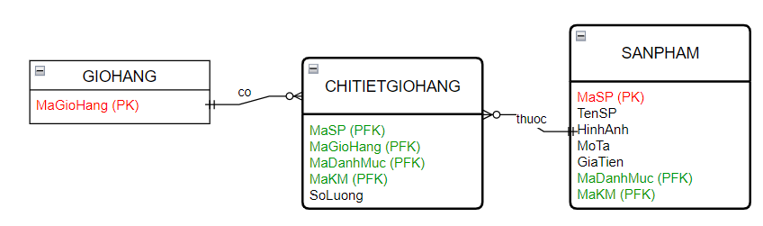

### **1.2.8 Mô tả use case Bảo trì danh mục (Hoàng Thị Thúy)**

* **Luồng cơ bản**

1) Use case này bắt đầu khi người quản trị kích vào nút “Danh mục” trên menu quản trị. Hệ thống lấy thông tin chi tiết của các thể loại gồm mã danh mục, tên danh mục từ bảng DANHMUC và hiển thị lên màn hình

2) Thêm danh mục:

a. Người quản trị kích vào nút “Thêm mới” trên cửa sổ danh sách danh mục. Hệ thống sẽ hiển thị màn hình yêu cầu nhập thông tin chi tiết của cho thể loại bao gồm mã danh mục, tên danh mục.

b. Người quản trị nhập thông tin của danh mục và kích vào nút “Thêm”. Hệ thống sẽ sinh ra một mã danh mục mới, tạo ra một thể loại trong bảng DANHMUC và hiển thị danh sách các danh mục đã được cập nhật

3) Sửa danh mục:

a. Người quản trị kích vào nút “Sửa” trên một dòng danh mục. Hệ thống sẽ lấy thông tin cũ của danh mục được chọn gồm: mã danh mục, tên danh mục từ bảng DANHMUC và hiển thị lên màn hình.

b. Người quản trị nhập thông tin mới danh mục và kích vào nút “Cập nhật”. Hệ thống sẽ sửa thông tin của danh mục được chọn trong bảng DANHMUC và hiển thị lên màn hình

4) Xóa danh mục

a. Người quản trị kích vào nút “Xóa” trên một dòng danh mục. Hệ thống sẽ hiển thị một màn hình yêu cầu xác nhận xóa.

b. Người quản trị kích vào nút “Đồng ý”. Hệ thống sẽ xóa danh mục được chọn khỏi bảng DANHMUC và hiển thị danh sách các danh mục đã cập nhật.

Use case kết thúc.

* Dữ liệu liên quan

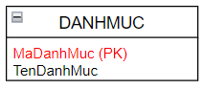

### **1.2.9 Mô tả use case Hủy đơn hàng ( Vũ Hoàng Nhi )**

Use case này cho phép người dùng hủy đơn hàng đã được đặt trước đó.

● **Luồng cơ bản**

1) Khách Hàng kích vào nút đơn hàng, hệ thống sẽ lấy dữ liệu từ bảng DONHANG và hiển thị danh sách các đơn hàng.

2) Khách hàng chọn vào 1 đơn hàng và kích nút “Xem”, hệ thống sẽ lấy toàn bộ dữ liệu về đơn hàng được chọn từ bảng DONHANG bao gồm Mã đơn hàng, Mã khách hàng, Mã cửa hàng, Tổng đơn hàng, Trạng thái, Ngày tạo, Mã giảm.

3) Khách hàng kích vào nút “Hủy”. Hệ thống sẽ xóa đơn hàng được chọn khỏi bảng DONHANG và hiển thị thông báo đã hủy thành công.

Use case kết thúc.

* Dữ liệu liên quan

### **1.2.10 Mô tả use case Bảo trì đăng ký ( Vũ Hoàng Nhi )**

Use case này cho phép quản trị viên thực hiện các hoạt động bảo trì dữ liệu đăng ký, bao gồm thêm mới và xóa thông tin đăng ký của người dùng.

● **Luồng cơ bản**

1. Use case này bắt đầu khi quản trị viên kích vào mục “ Đăng ký” trên menu quản trị. Hệ thống sẽ lấy thông tin chi tiết của tất cả các tài khoản đăng ký bao gồm ID, Email, Mật khẩu từ bảng TAIKHOAN và hiển thị danh sách tài khoản lên màn hình .
2. Thêm đơn hàng:

i) Quản trị viên kích vào nút “Thêm mới” trên cửa sổ danh sách tài khoản. Hệ thống hiển thị màn hình yêu cầu nhập thông tin chi tiết cho tài khoản mới gồm: ID, Email, Mật khẩu

ii) Quản trị viên nhập thông tin của tài khoản bao gồm: ID, Email, Mật khẩu và kích vào nút “Tạo”. Hệ thống sẽ tạo một tài khoản mới trong bảng TAIKHOAN và hiển thị danh sách các tài khoản đã được tạo.

1. Xóa đơn hàng:

iii) Quản trị viên chọn vào 1 tài khoản và kích nút “Xóa”. Hệ thống sẽ hiển thị một màn hình yêu cầu xác nhận xóa.

iv) Quản trị viên kích vào nút “Đồng ý”. Hệ thống sẽ xóa tài khoản được chọn khỏi bảng TAIKHOAN và hiển thị danh sách các tài khoản đã cập nhật.

Use case kết thúc.

# **CHƯƠNG 2: PHÂN TÍCH USE CASE**

## **2.1 Phân tích use case**

### **2.1.1 Phân tích use case Sửa thông tin cá nhân(Hà Thị Duyên)**

#### **2.1.1.1 Biểu đồ trình tự**

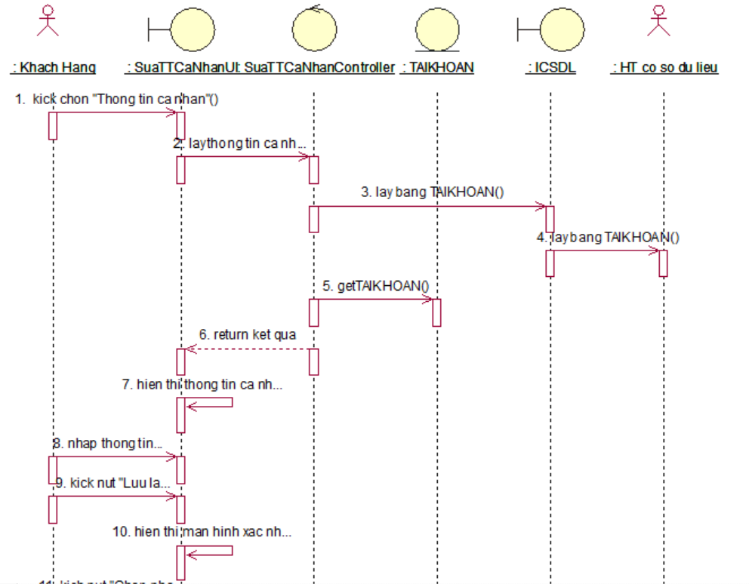

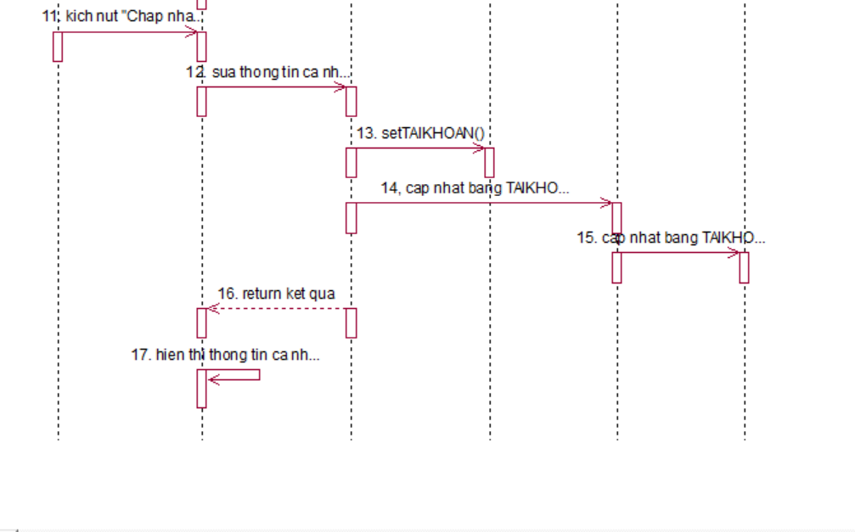

#### **2.1.1.2 Biều đồ lớp phân tích**

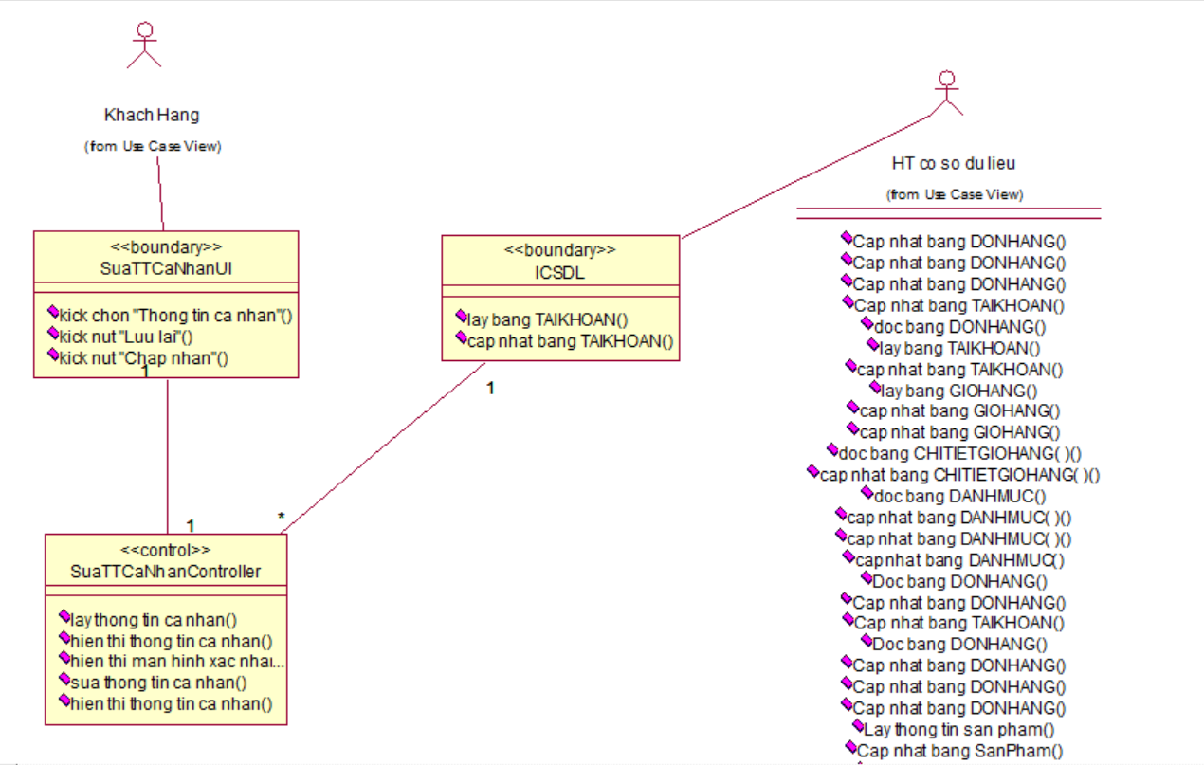

### **2.1.2 Phân tích use case Quản lý giỏ hàng(Hà Thị Duyên)**

**2.1.2.1 Biểu đồ trình tự**

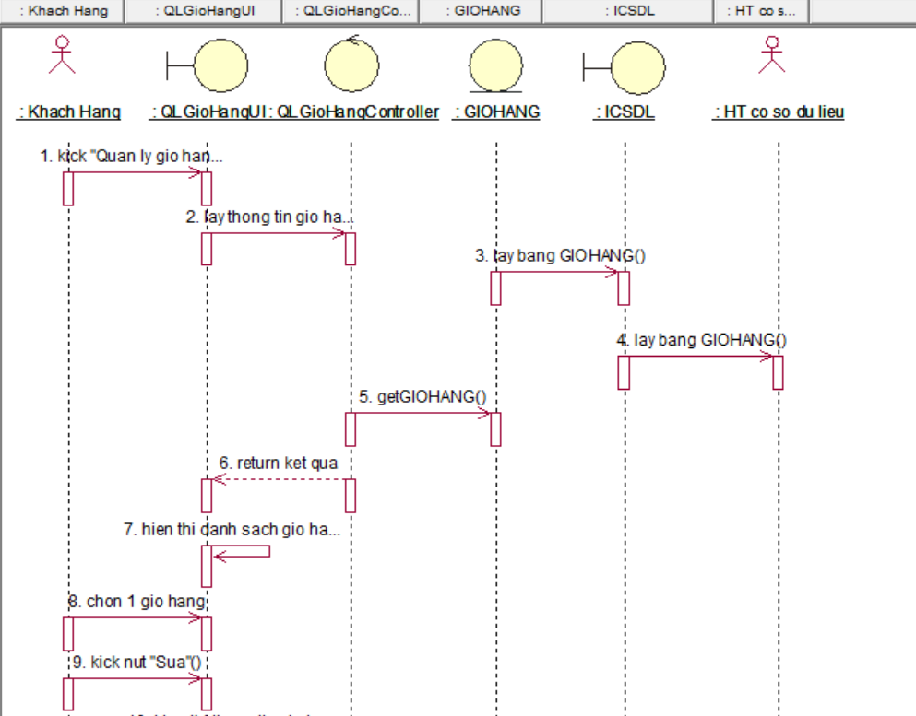

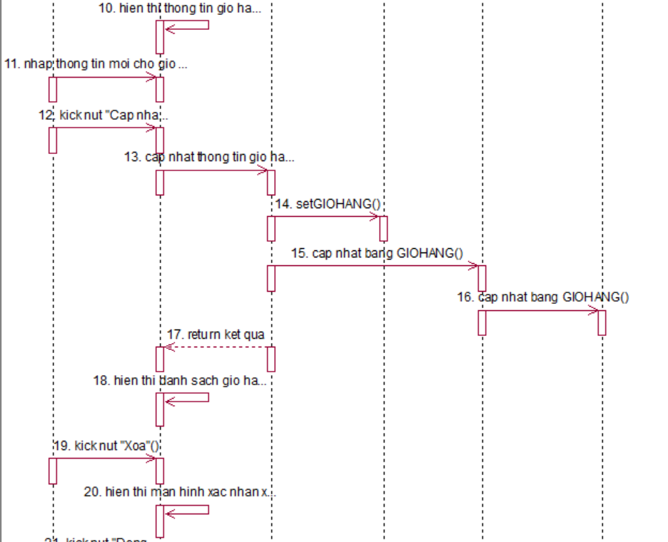

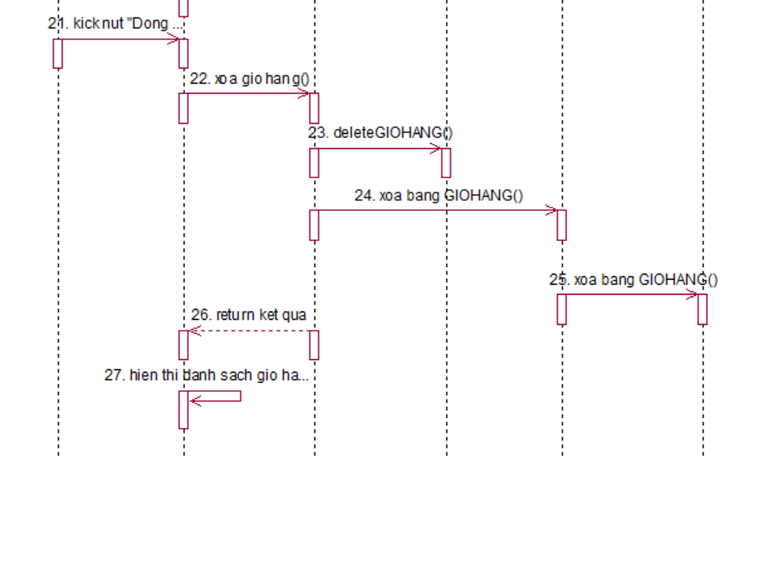

#### **2.1.2.2 Biều đồ lớp phân tích**

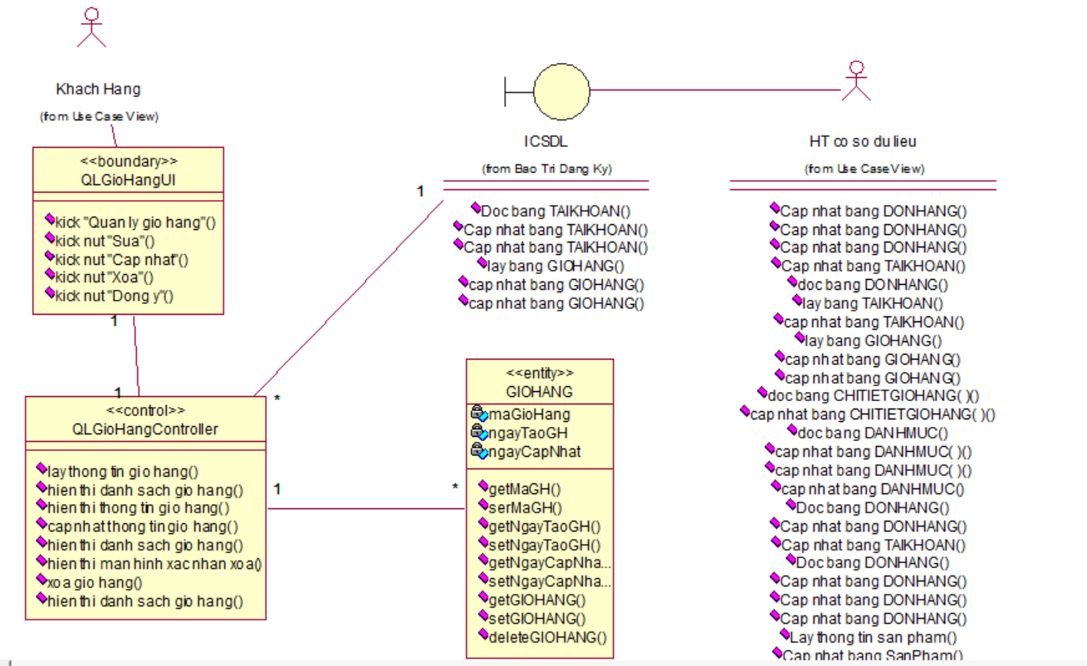

### **2.1.3 Phân tích use case đăng ký (Vũ Thị Thanh Lan)**

#### **2.1.3.1 Biểu đồ trình tự**

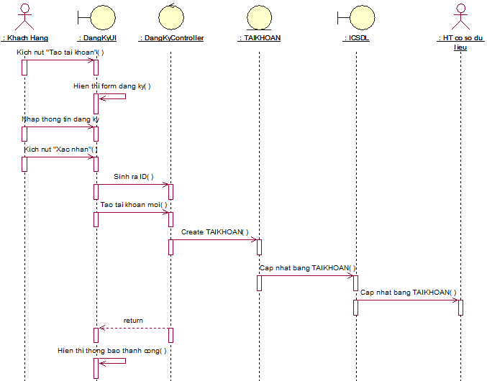

#### **2.1.3.2 Biểu đồ lớp phân tích**

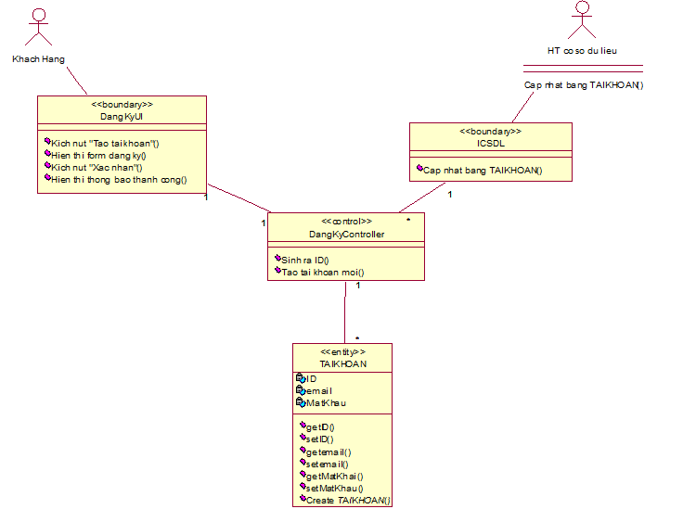

### **2.1.4 Phân tích use case quản lý đơn hàng (Vũ Thị Thanh Lan)**

#### **2.1.4.1 Biểu đồ trình tự**

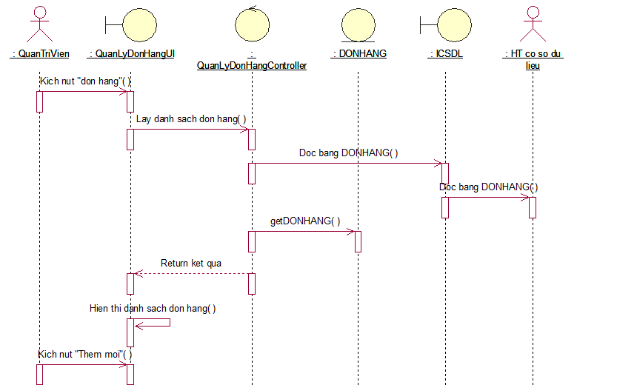

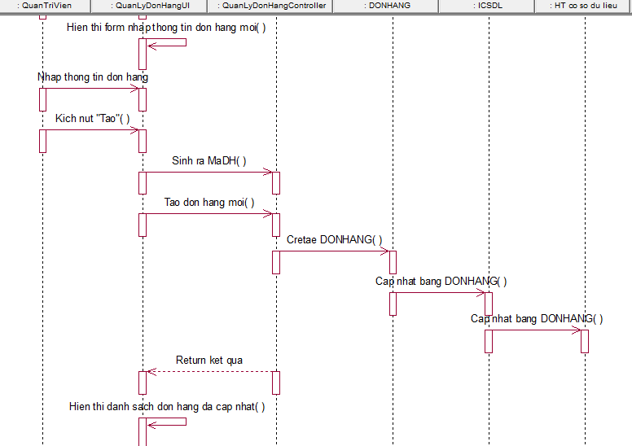

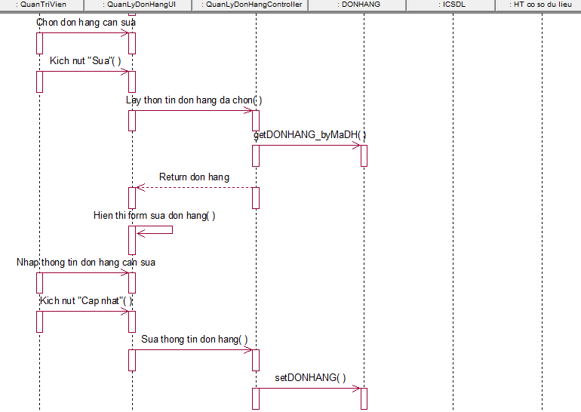

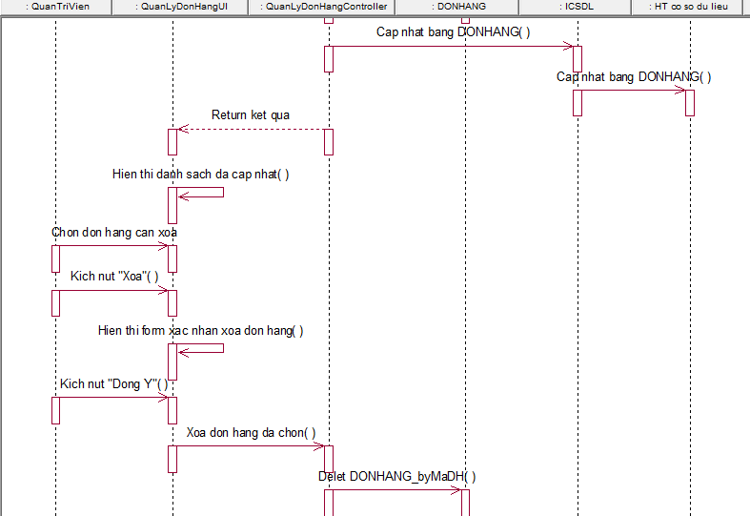

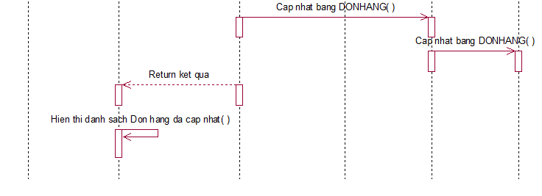

#### **2.1.4.2 Biều đồ lớp phân tích**

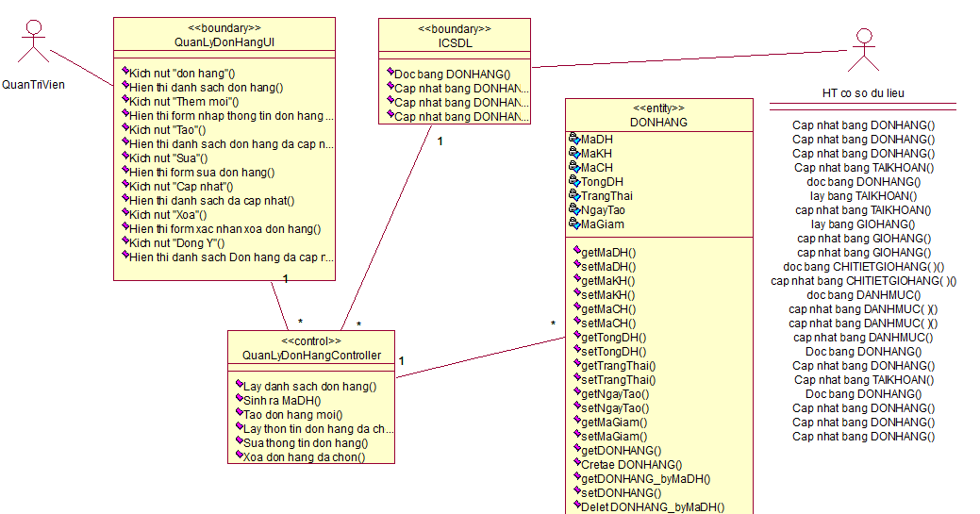

### **2.1.5 Phân tích use case Xem lịch sử đơn hàng (Nguyễn Thị Thúy)**

#### **2.1.5.1 Biểu đồ trình tự**

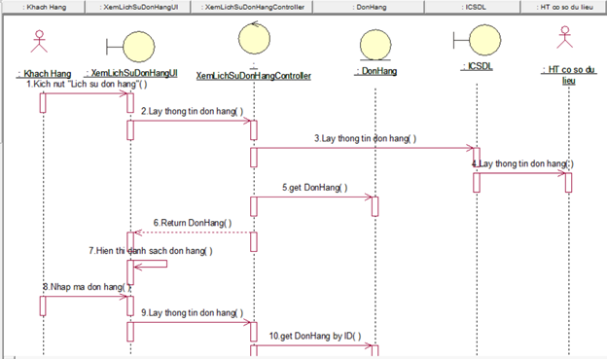

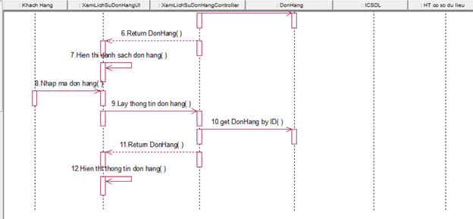

#### **2.1.5.2 Biều đồ lớp phân tích**

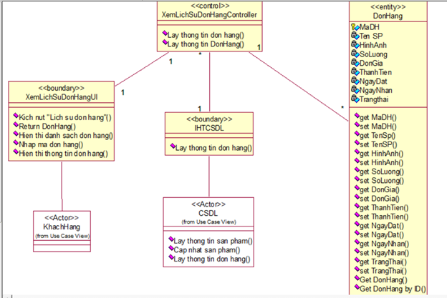

### **2.1.6 Phân tích use case Bảo trì sản phẩm (Nguyễn Thị Thúy)**

#### **2.1.6.1 Biểu đồ trình tự**

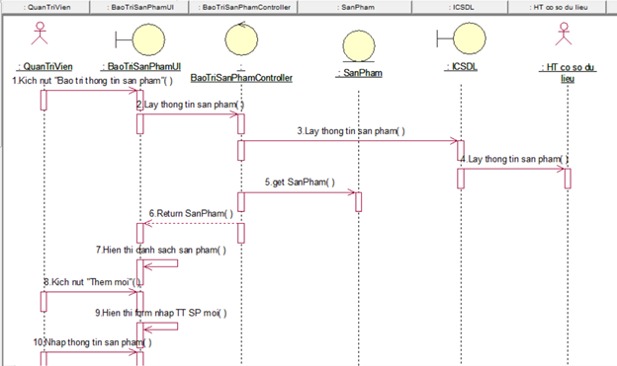

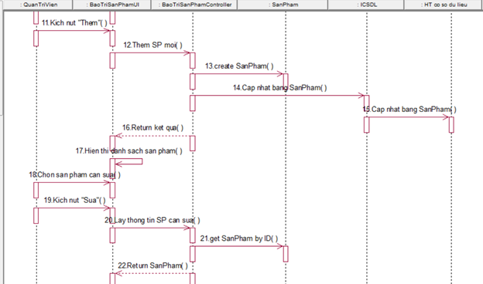

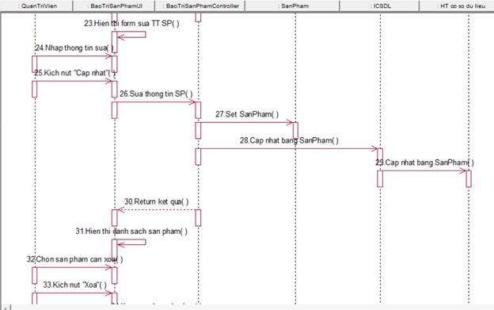

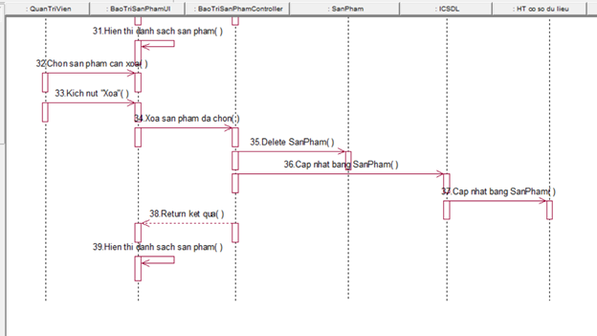

#### **2.1.6.2 Biều đồ lớp phân tích**

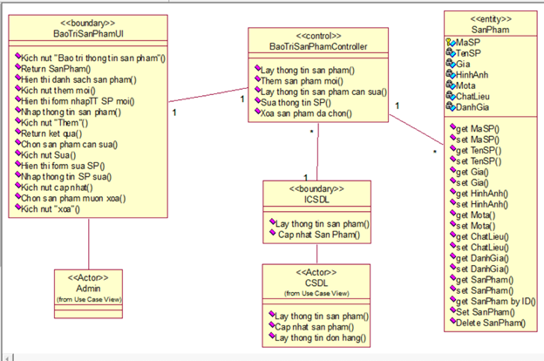

### **2.1.7 Phân tích use case Xem giỏ giỏ hàng (Hoàng Thị Thúy)**

#### **2.1.7.1 Biểu đồ trình tự**

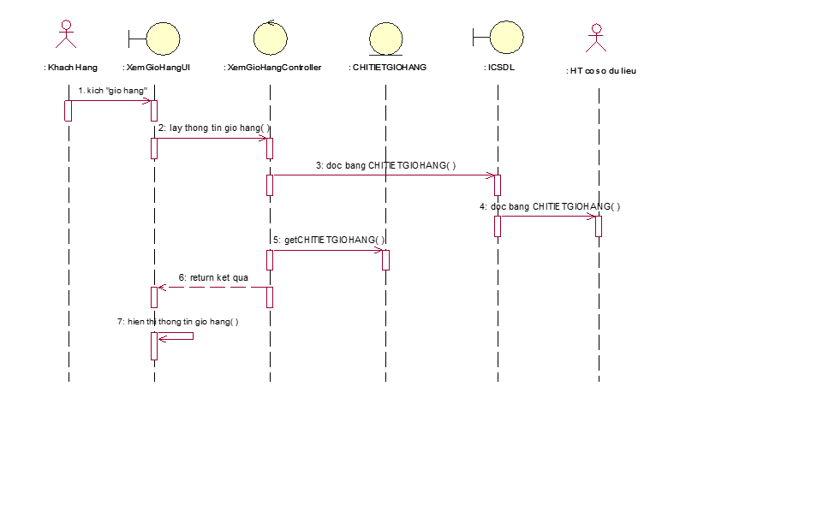

#### **2.1.7.2 Biều đồ lớp phân tích**

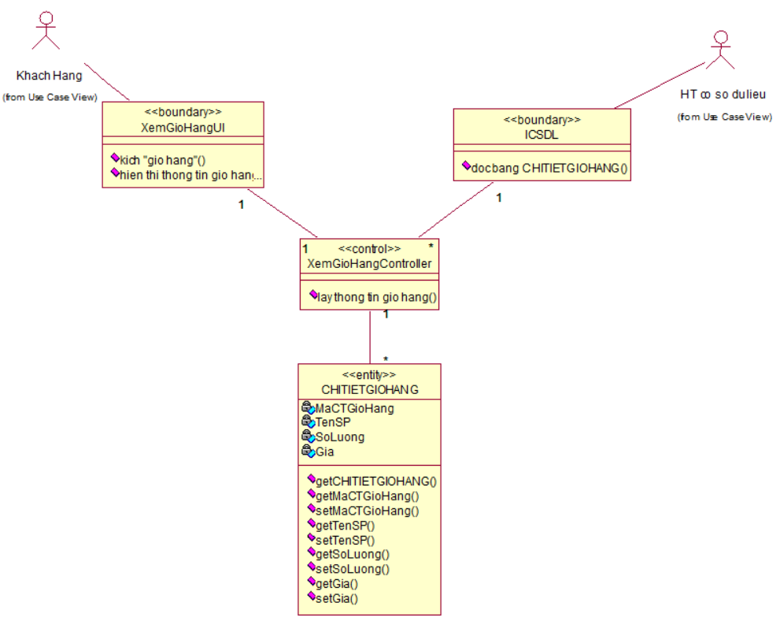

### **2.1.8 Phân tích use case Bảo trì danh mục (Hoàng Thị Thúy)**

#### **2.1.8.1 Biểu đồ trình tự**

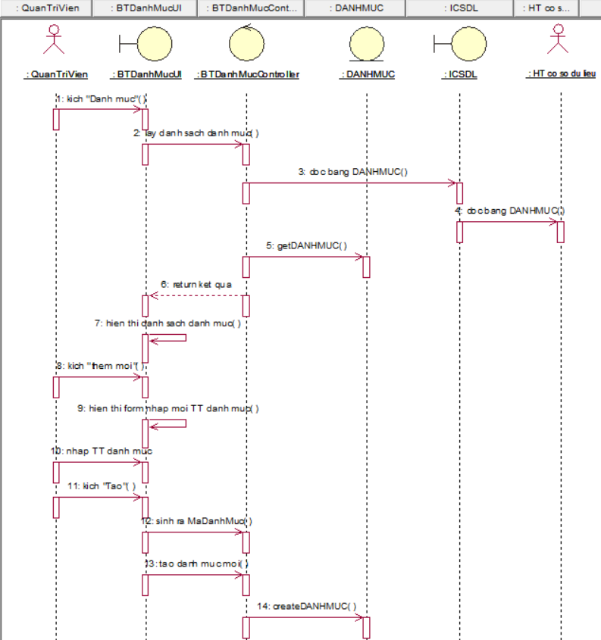

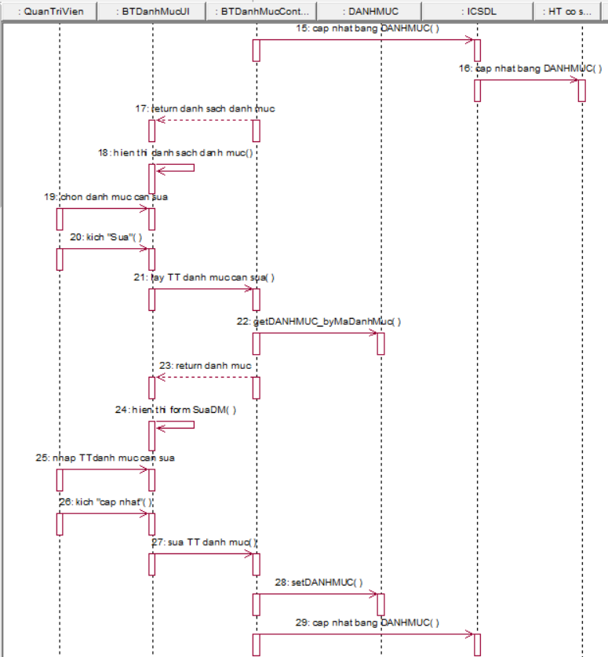

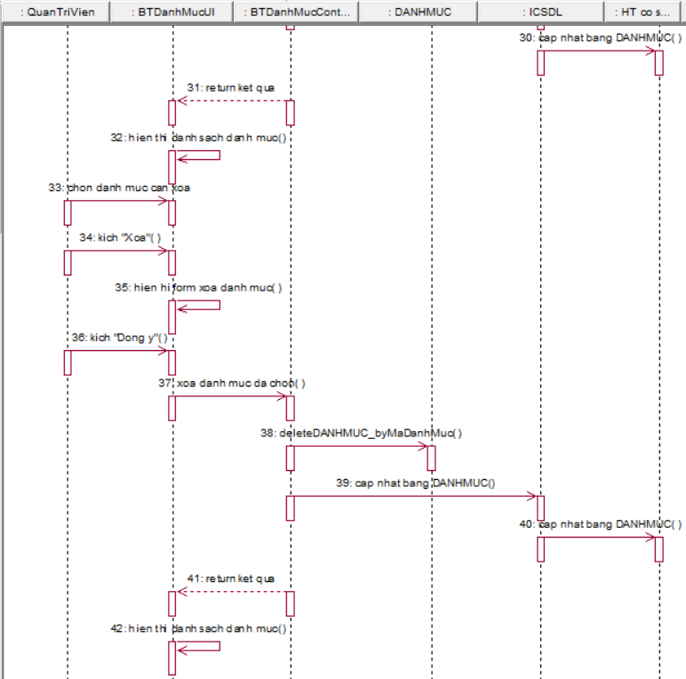

#### **2.1.8.2 Biều đồ lớp phân tích**

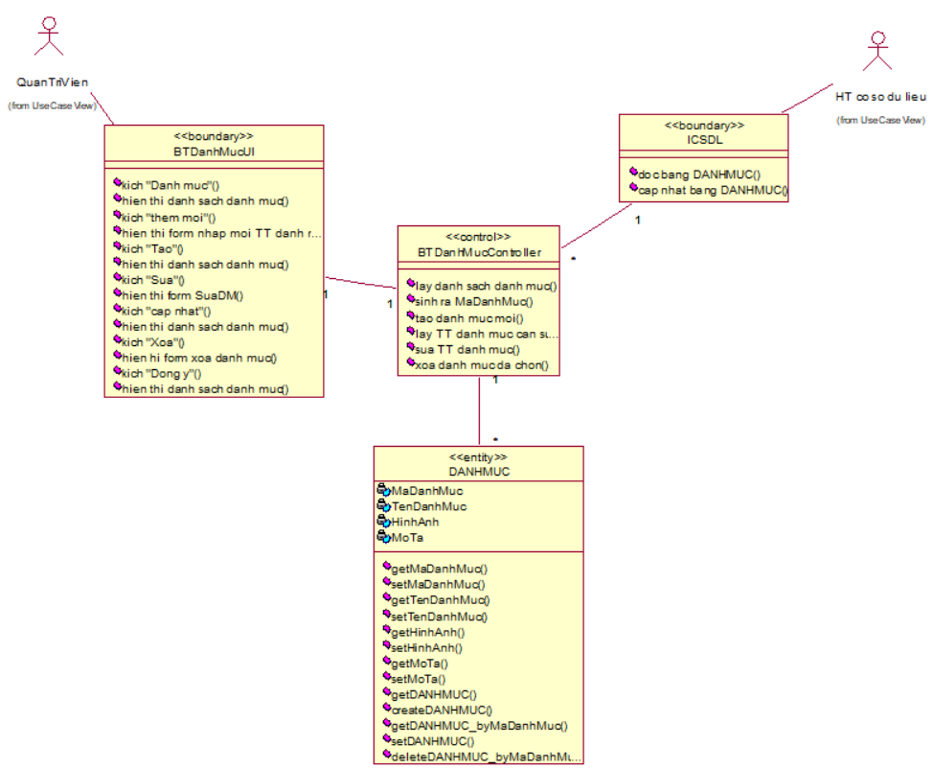

### **2.1.9 Phân tích use case Hủy đơn hàng (Vũ Hoàng Nhi)**

#### **2.1.9.1 Biểu đồ trình tự**

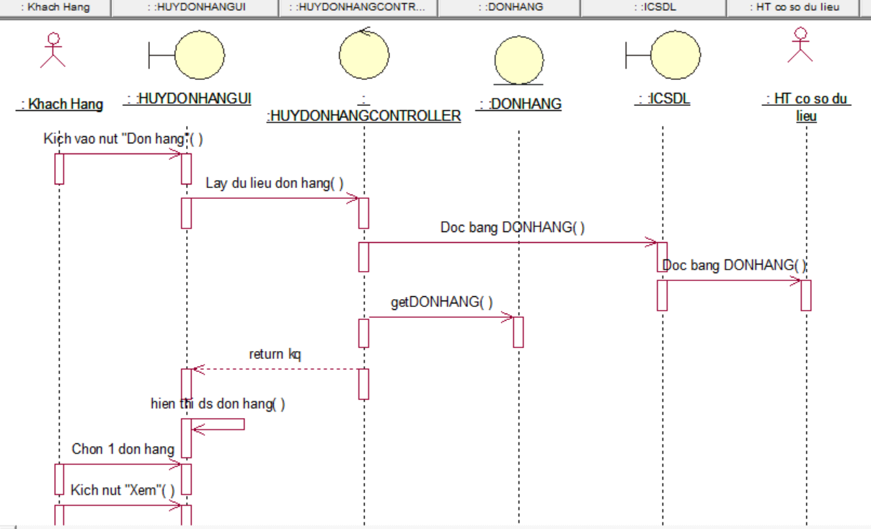

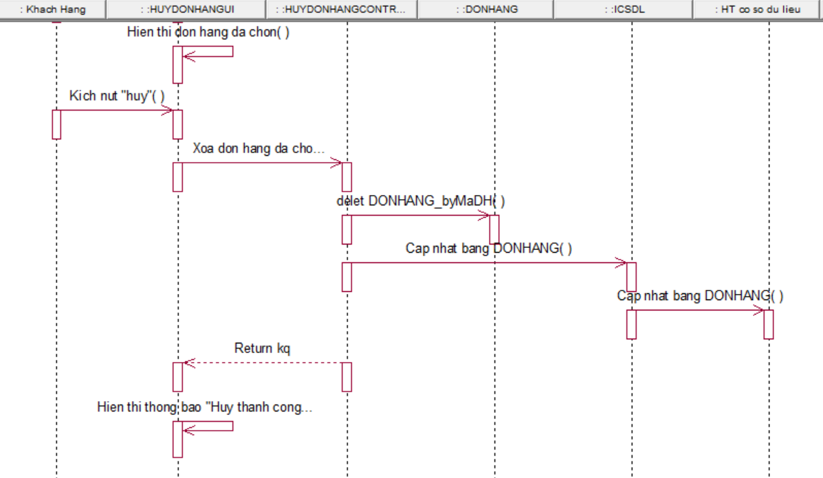

#### **2.1.9.2 Biểu đồ lớp phân tích**

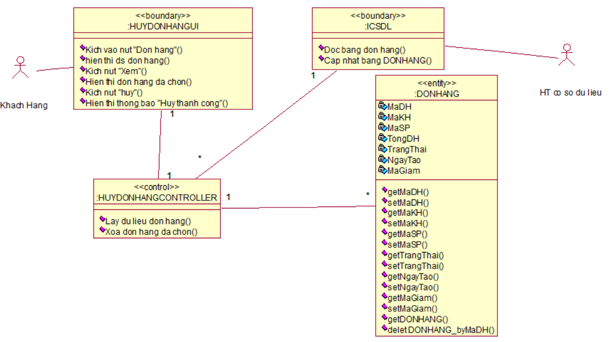

### **2.1.10 Phân tích use case Bảo trì đăng ký (Vũ Hoàng Nhi)**

#### **2.1.10.1 Biểu đồ trình tự**

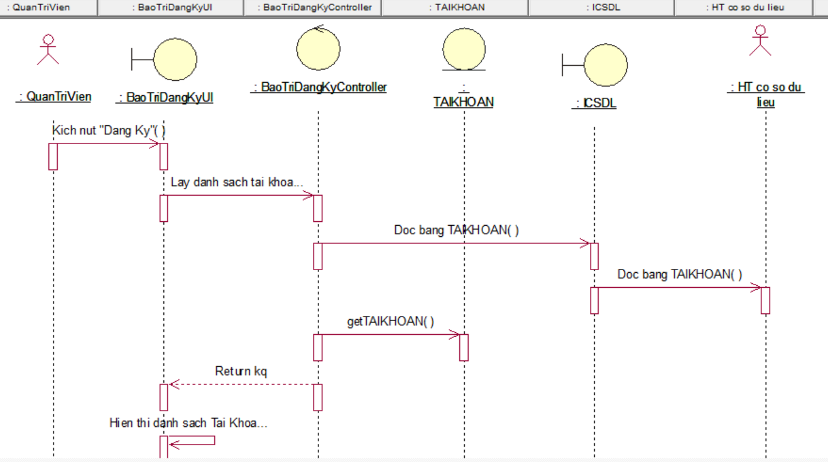

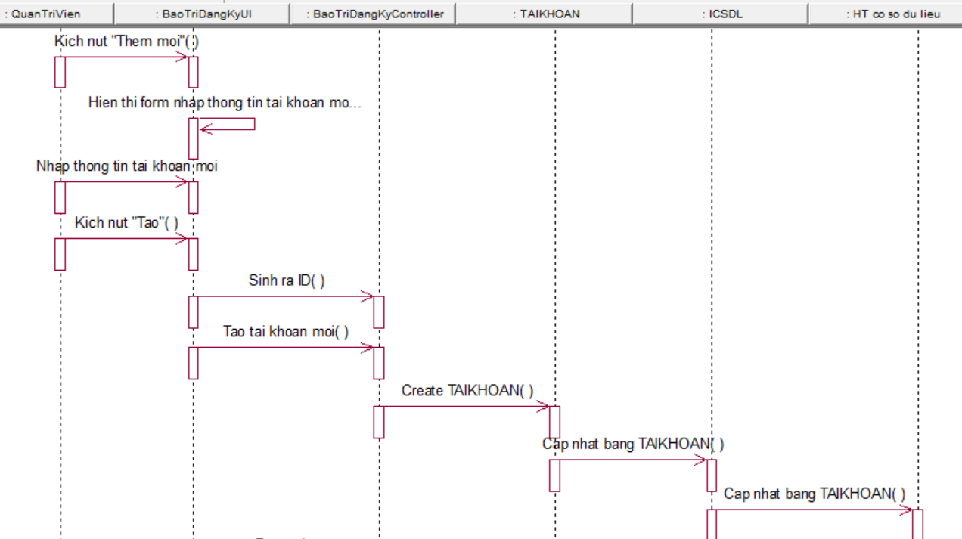

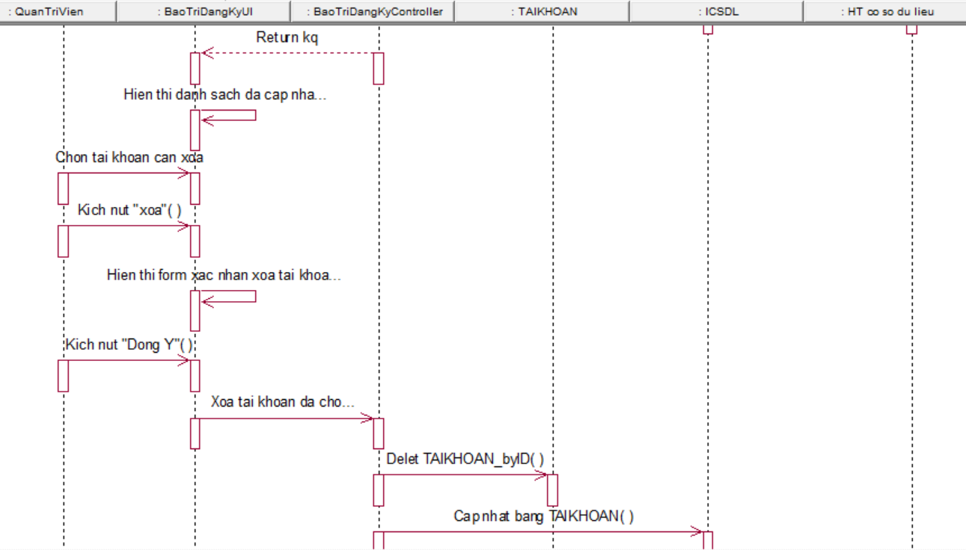

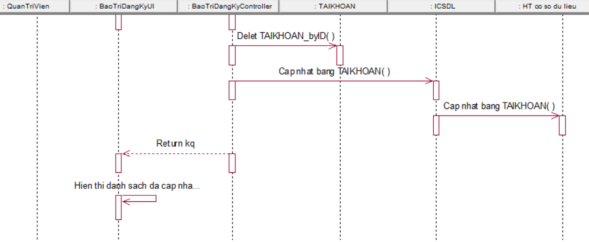

#### **2.1.10.2 Biểu đồ lớp phân tích**

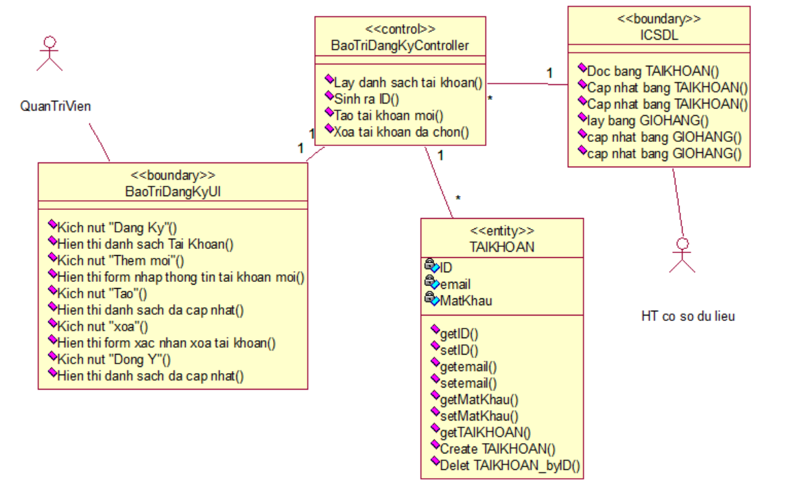

## **2.2 Các biểu đồ tổng hợp**

### **2.2.1 Biểu đồ các lớp Entity của hệ thống**

### **2.2.2 Biểu đồ các lớp phân tích của hệ thống**

#### **2.2.2.1 Biểu đồ các lớp phân tích của nhóm use case chính**

#### **2.2.2.2 Biểu đồ các lớp phân tích của nhóm use case thứ cấp**

# **CHƯƠNG 3: THIẾT KẾ GIAO DIỆN**

## **3.1 Thiết kế giao diện cho các use case**

### **3.1.1 Giao diện use case Sửa thông tin cá nhân( Hà Thị Duyên)**

#### **3.1.1.1 Hình dung màn hình**

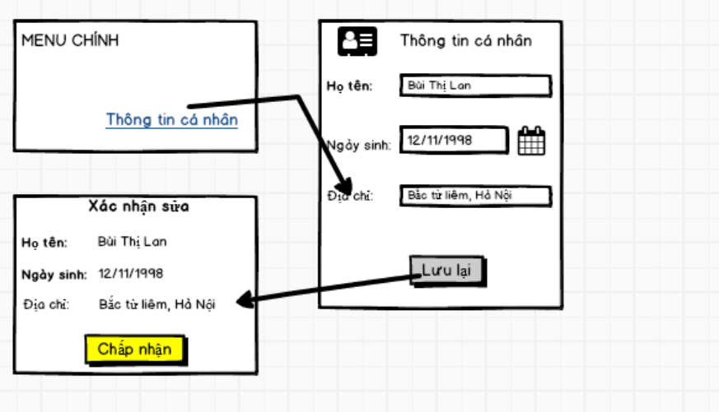

#### **3.1.1.2 Biểu đồ lớp màn hình**

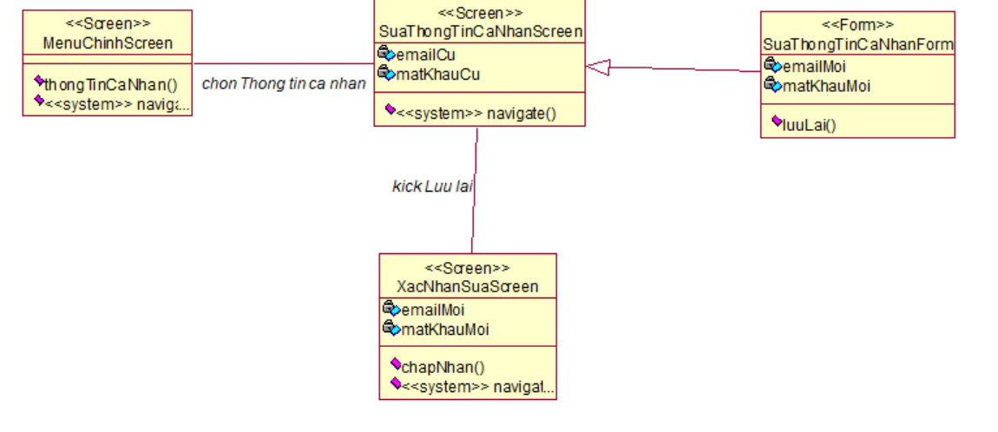

#### **3.1.1.3 Biểu đồ cộng tác của các màn hình**

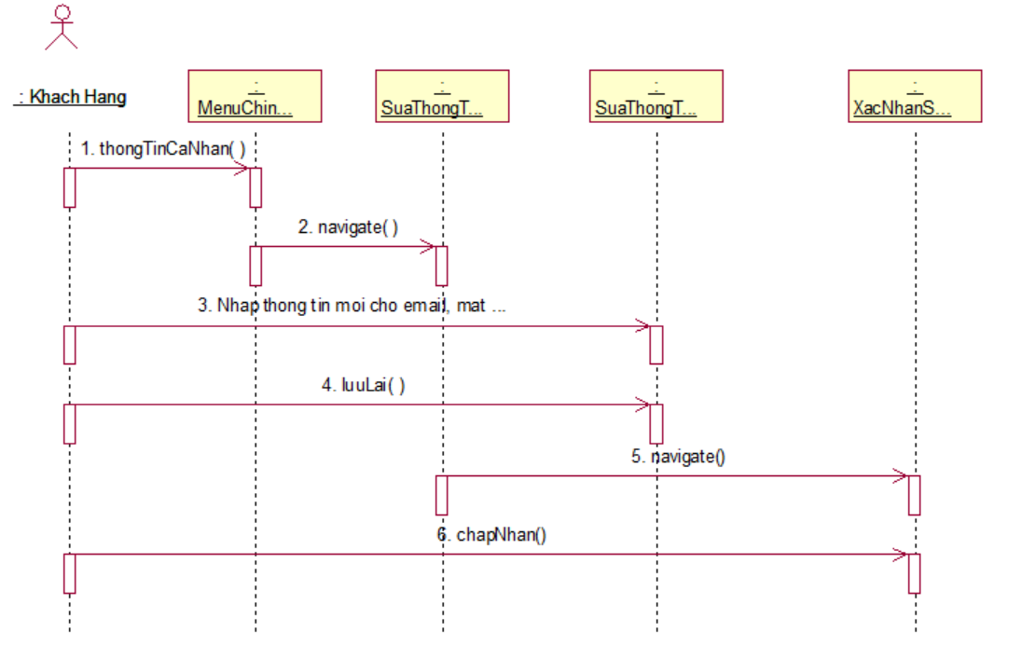

### **3.1.2 Giao diện use case Quản lý giỏ hàng( Hà Thị Duyên)**

#### **3.1.2.1 Hình dung màn hình**

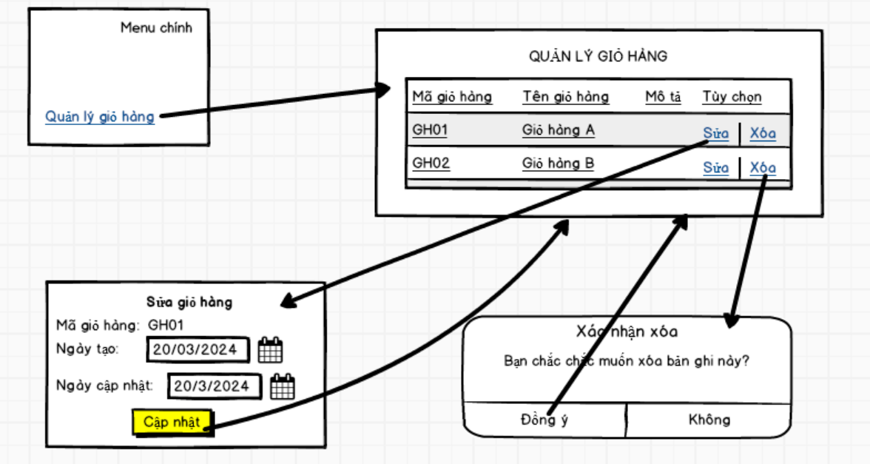

#### **3.1.2.2 Biểu đồ lớp màn hình**

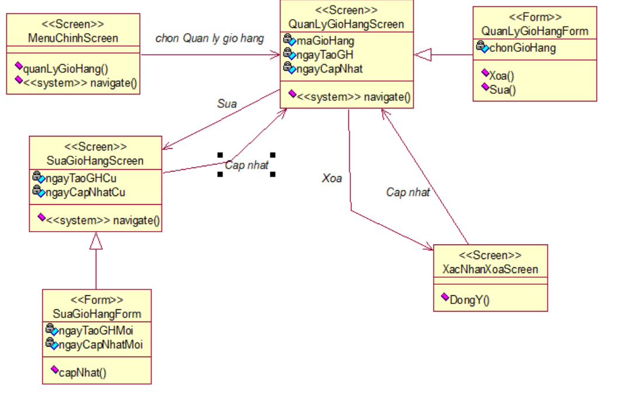

#### **3.1.2.3 Biểu đồ cộng tác của các màn hình**

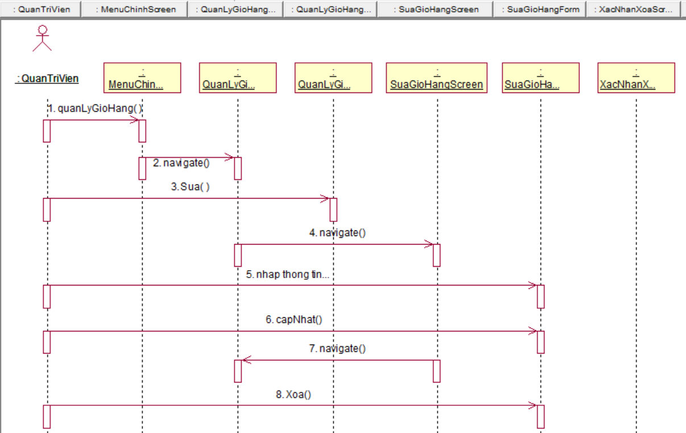

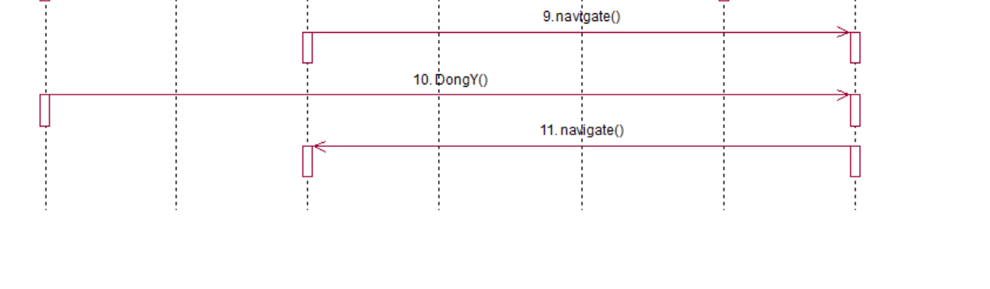

### **3.1.3 Giao diện use case Đăng Ký (Vũ Thị Thanh Lan)**

#### **3.1.3.1 Hình dung màn hình**

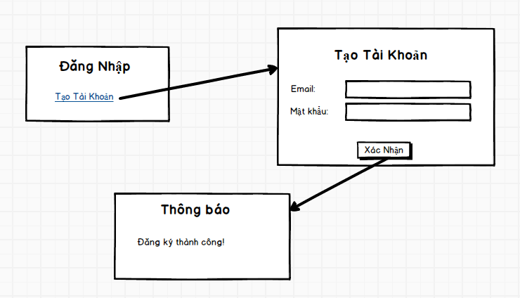

#### **3.1.3.2 Biểu đồ lớp màn hình**

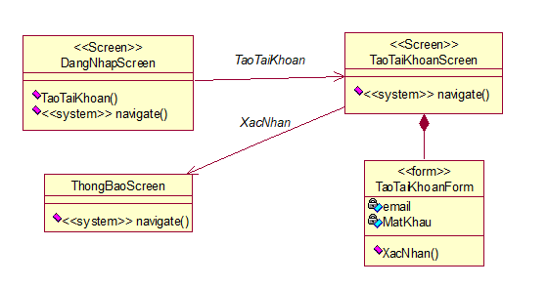

#### **3.1.3.3 Biểu đồ cộng tác của các màn hình**

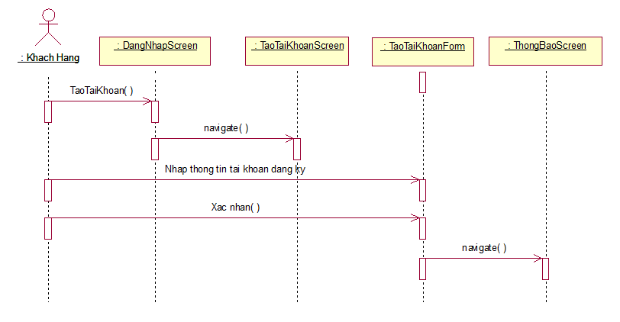

### **3.1.4 Giao diện use case Quản lý đơn hàng (Vũ Thị Thanh Lan)**

#### **3.1.4.1 Hình dung màn hình**

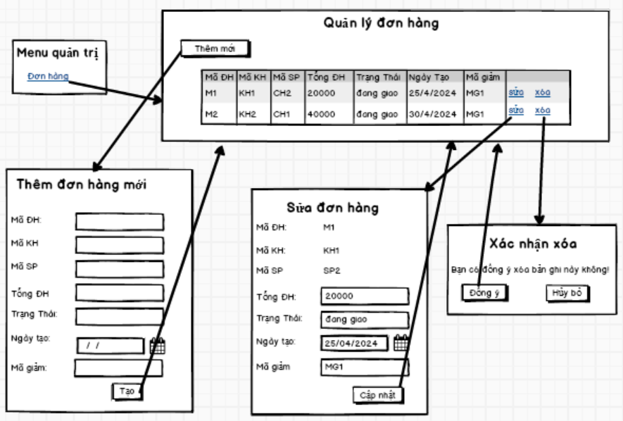

#### **3.1.4.2 Biểu đồ lớp màn hình**

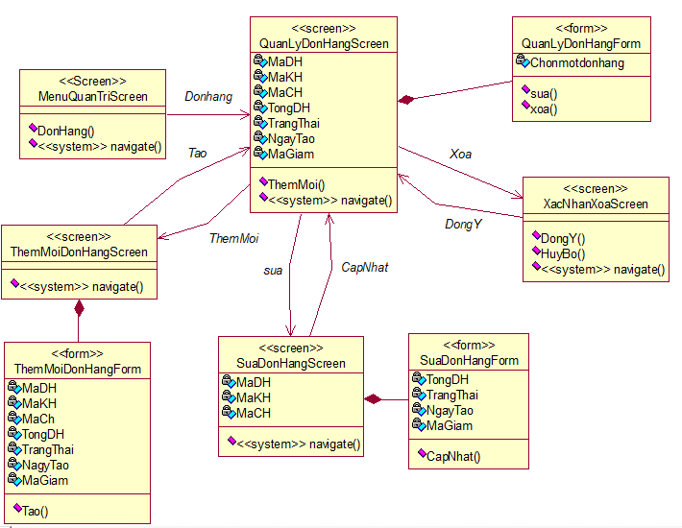

#### **3.1.4.3 Biểu đồ cộng tác của các màn hình**

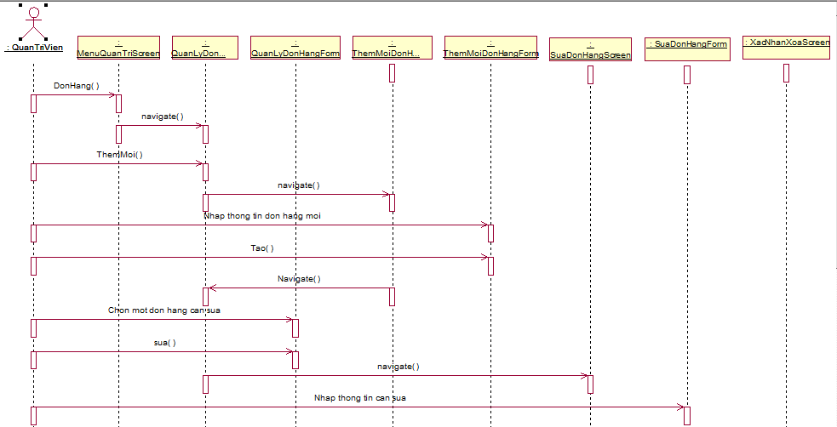

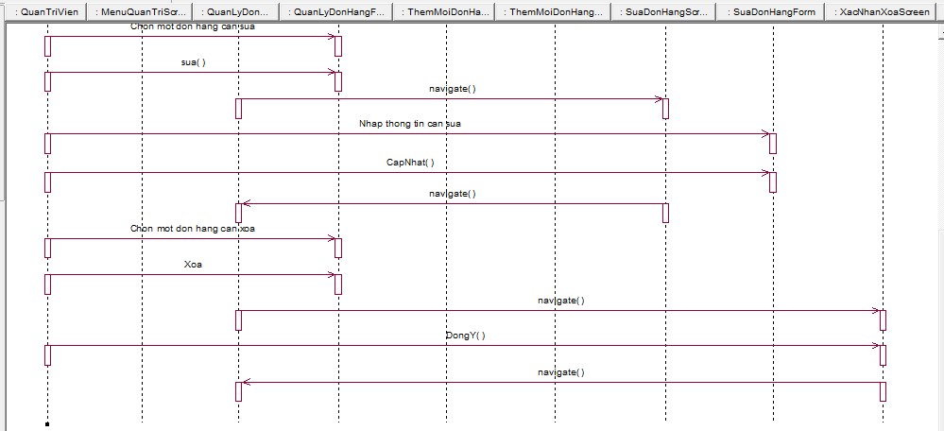

### **3.1.5 Giao diện use case Xem lịch sử đơn hàng (Nguyễn Thị Thúy)**

#### **3.1.5.1 Hình dung màn hình**

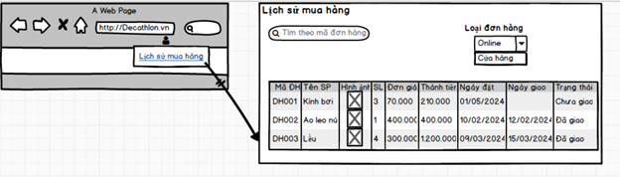

#### **3.1.5.2 Biểu đồ lớp màn hình**

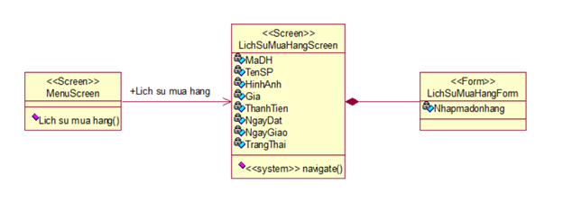

#### **3.1.5.3 Biểu đồ cộng tác của các màn hình**

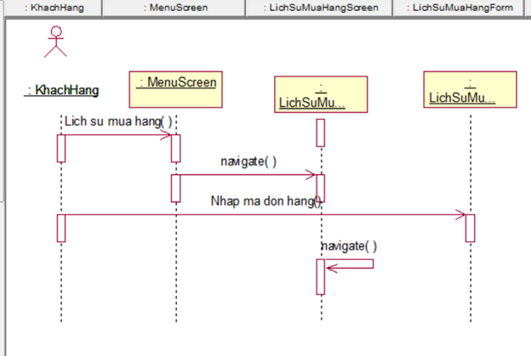

### **3.1.6 Giao diện use case Bảo trì sản phẩm (Nguyễn Thị Thúy)**

#### **3.1.6.1 Hình dung màn hình**

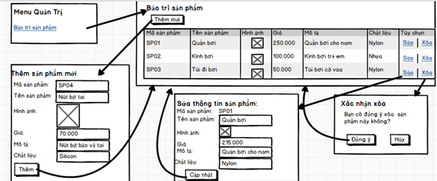

#### **3.1.6.2 Biểu đồ lớp màn hình**

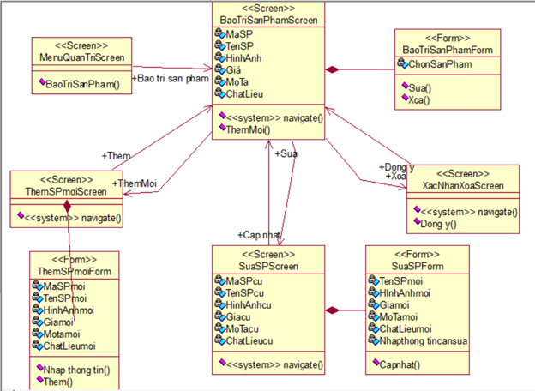

#### **3.1.6.3 Biểu đồ cộng tác của các màn hình**

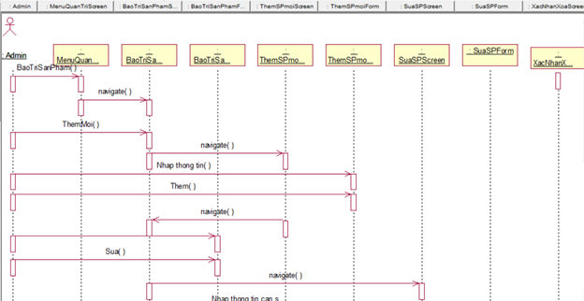

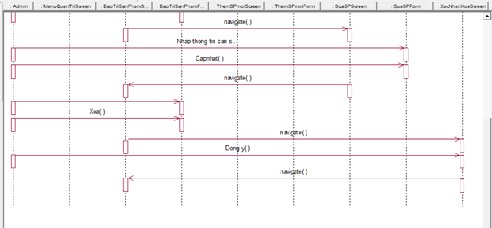

### **3.1.7 Giao diện use case Xem giỏ hàng (Hoàng Thị Thúy)**

#### **3.1.7.1 Hình dung màn hình**

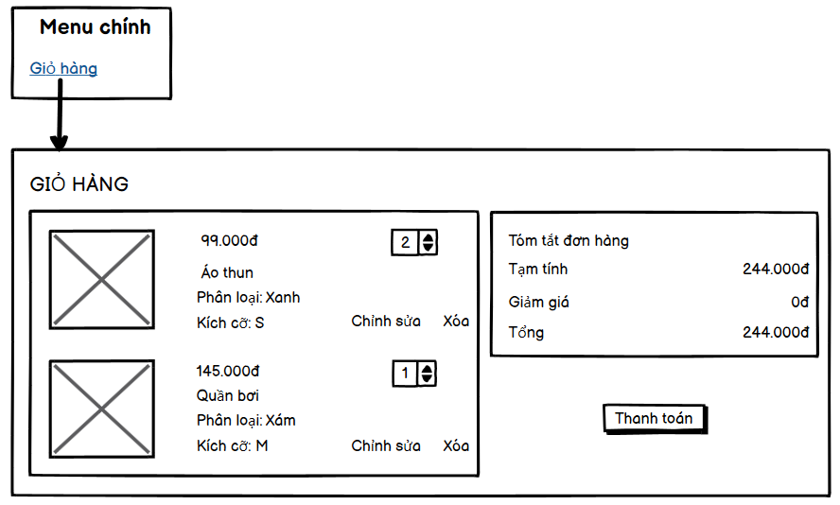

#### **3.1.7.2 Biểu đồ lớp màn hình**

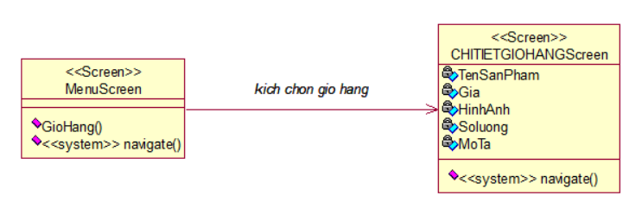

#### **3.1.7.3 Biểu đồ cộng tác của các màn hình**

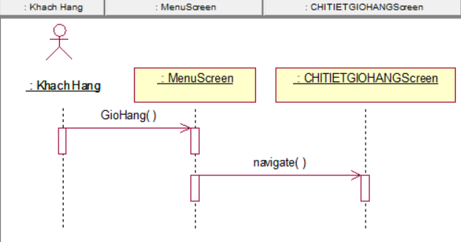

### **3.1.8 Giao diện use case Bảo trì danh mục (Hoàng Thị Thúy)**

#### **3.1.8.1 Hình dung màn hình**

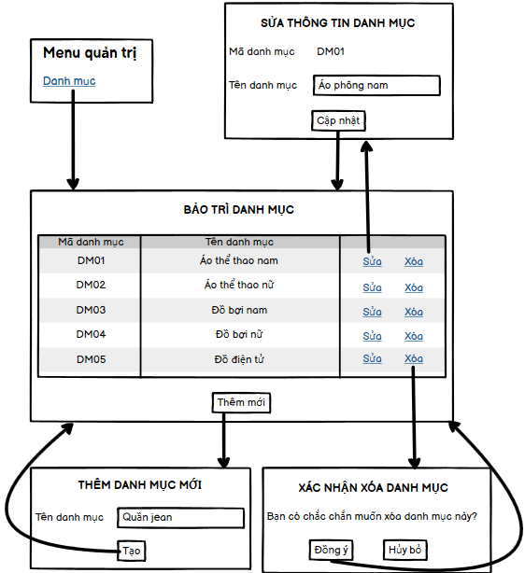

#### **3.1.8.2 Biểu đồ lớp màn hình**

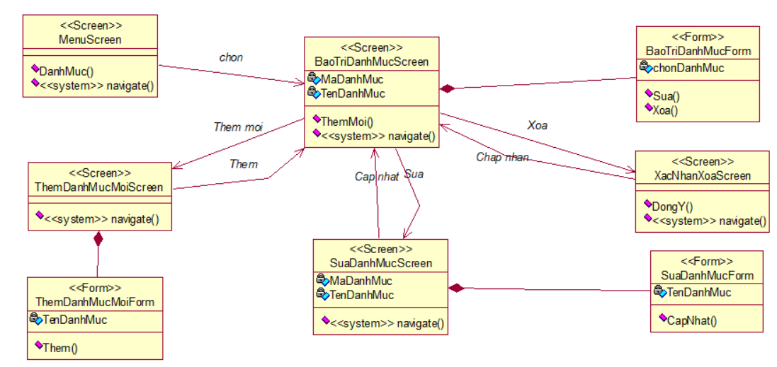

#### **3.1.8.3 Biểu đồ cộng tác của các màn hình**

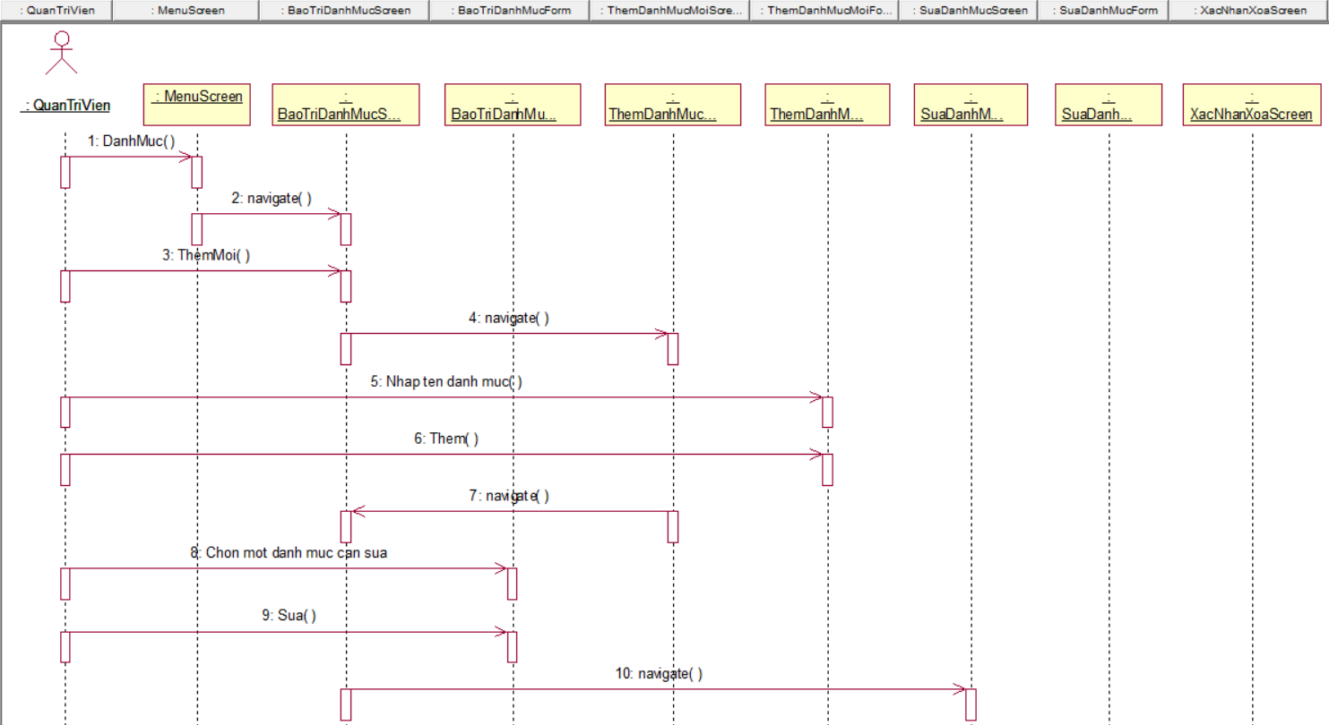

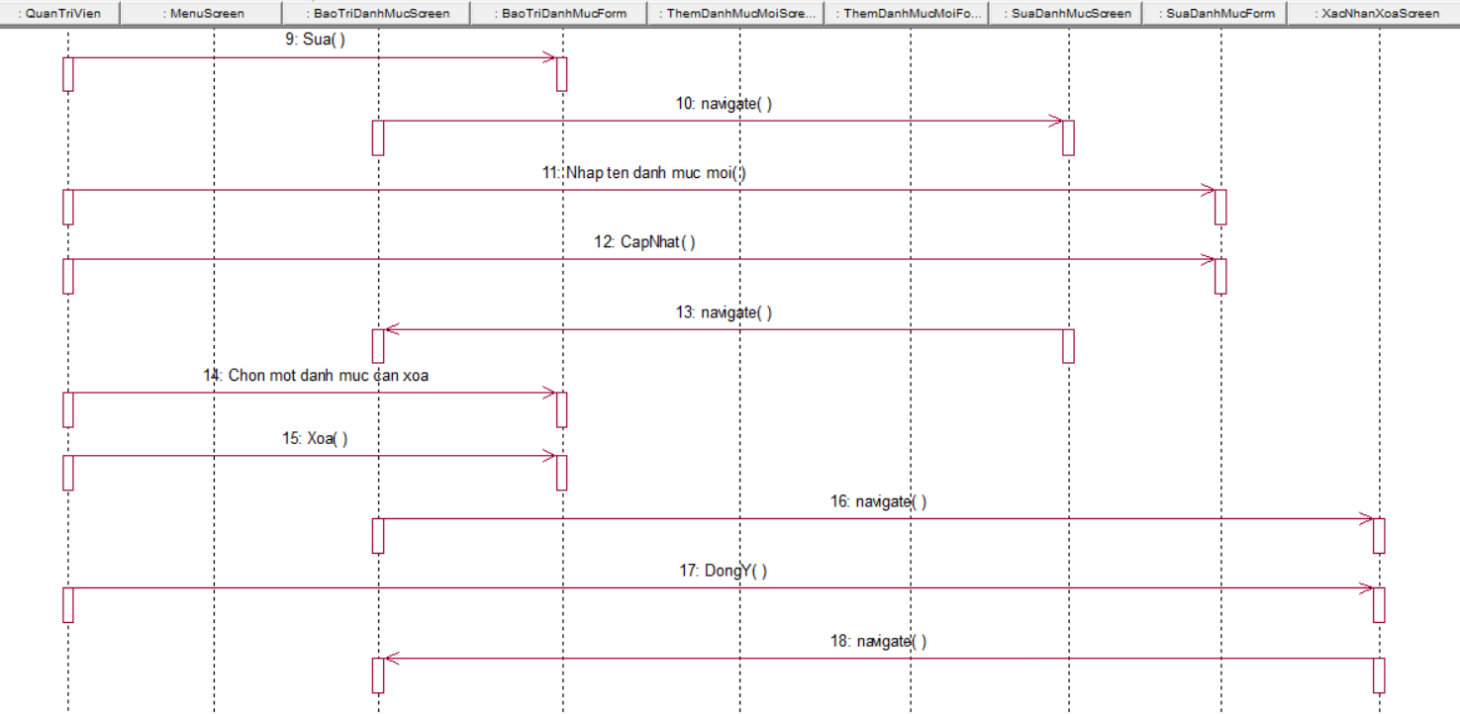

### **3.1.9 Giao diện use case hủy đơn hàng (Vũ Hoàng Nhi)**

#### **3.1.9.1 Hình dung màn hình**

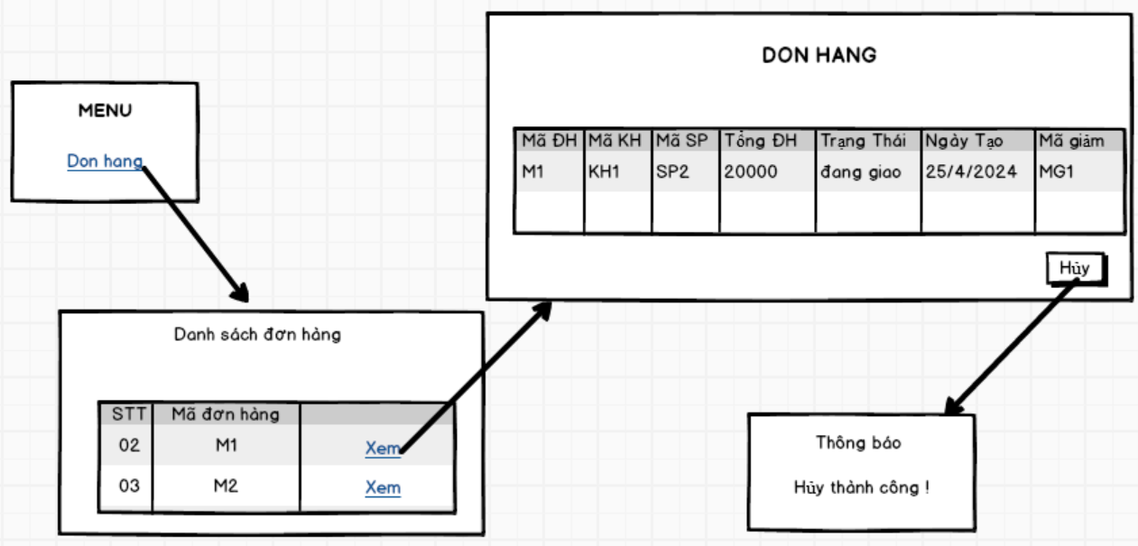

#### **3.1.9.2 Biểu đồ lớp màn hình**

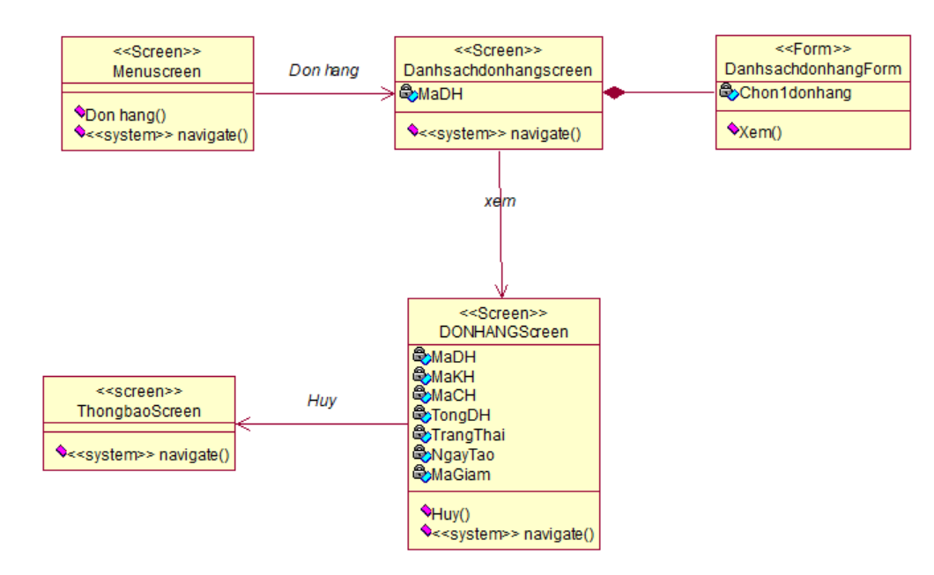

#### **3.1.9.3 Biểu đồ cộng tác của các màn hình**

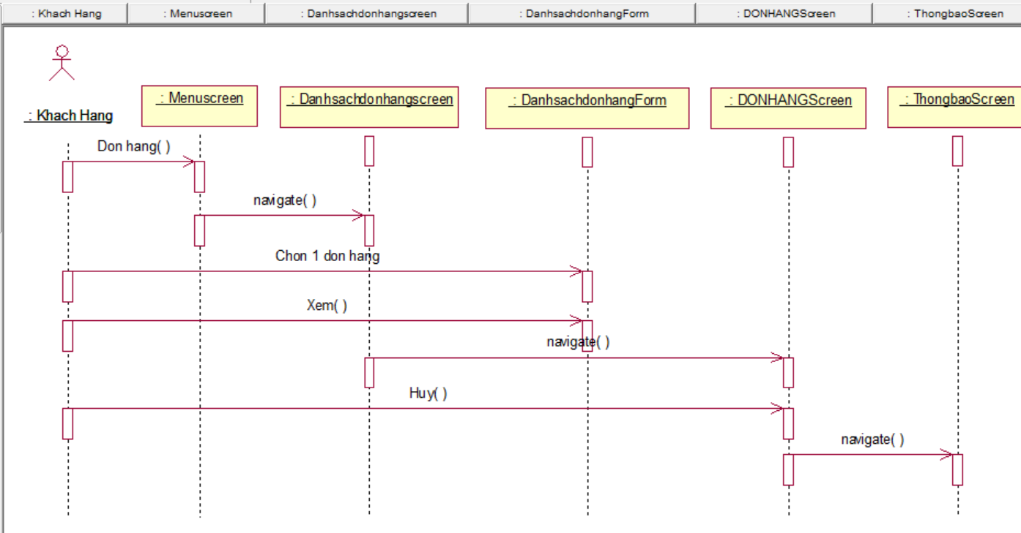

### **3.1.10 Giao diện use case Bảo trì đăng ký (Vũ Hoàng Nhi)**

#### **3.1.10.1 Hình dung màn hình**

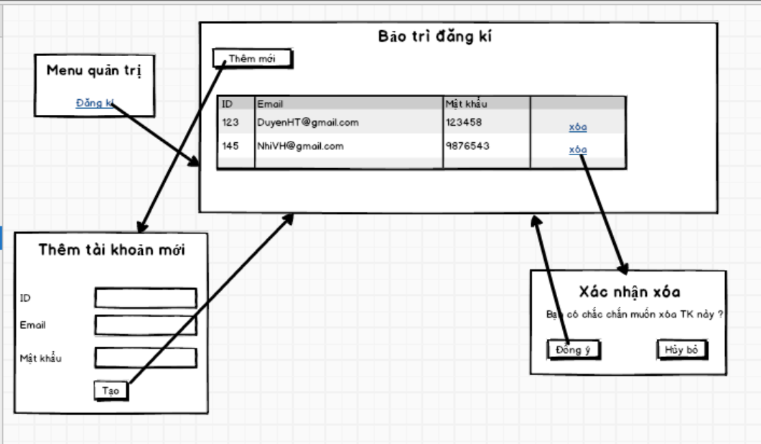

#### **3.1.10.2 Biểu đồ lớp màn hình**

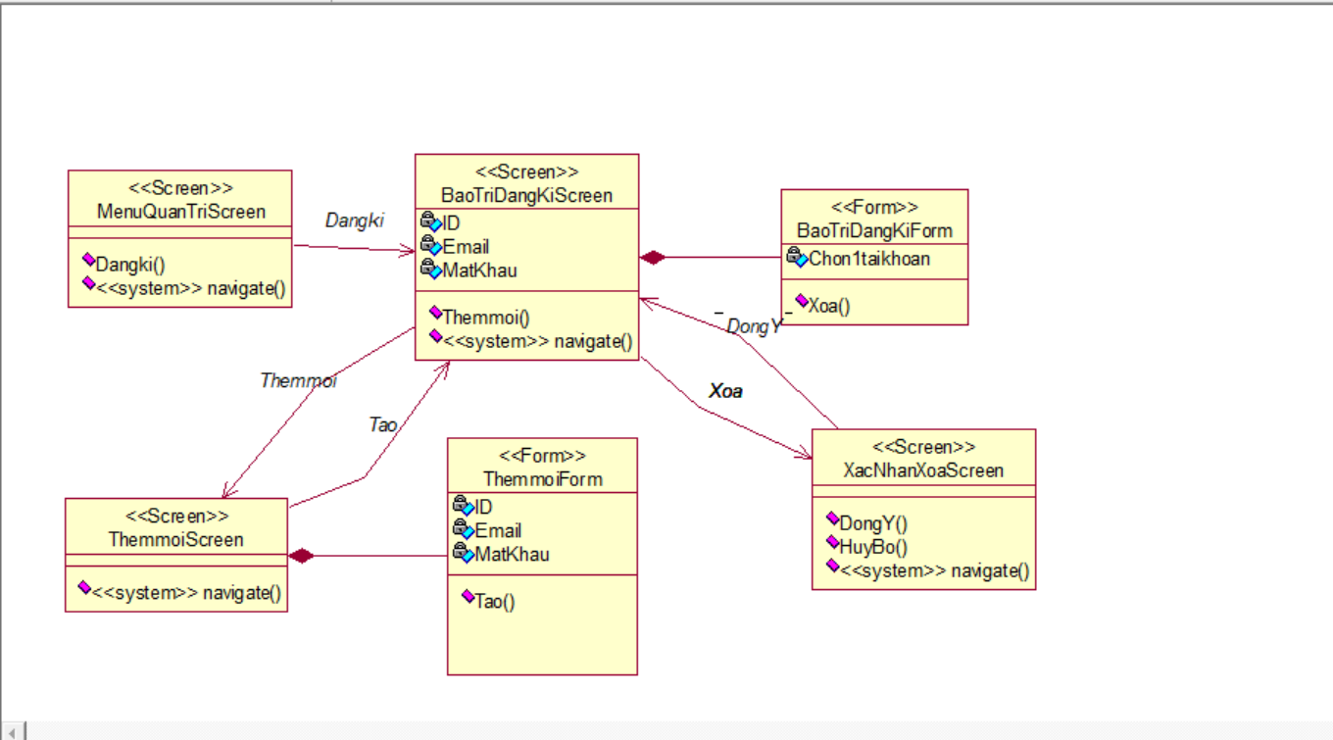

#### **3.1.10.3 Biểu đồ cộng tác của các màn hình**

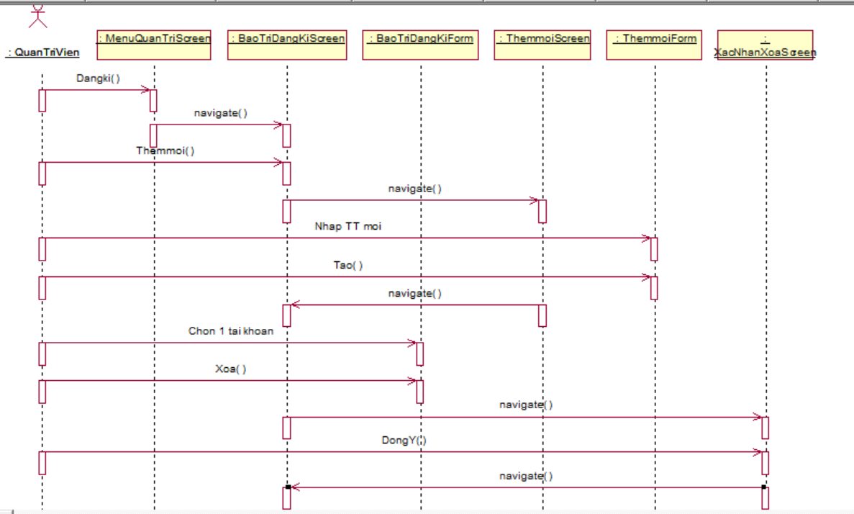

## **3.2 Các biểu đồ tổng hợp**

### **3.2.1 Biểu đồ điều hướng màn hình của nhóm use case chính**

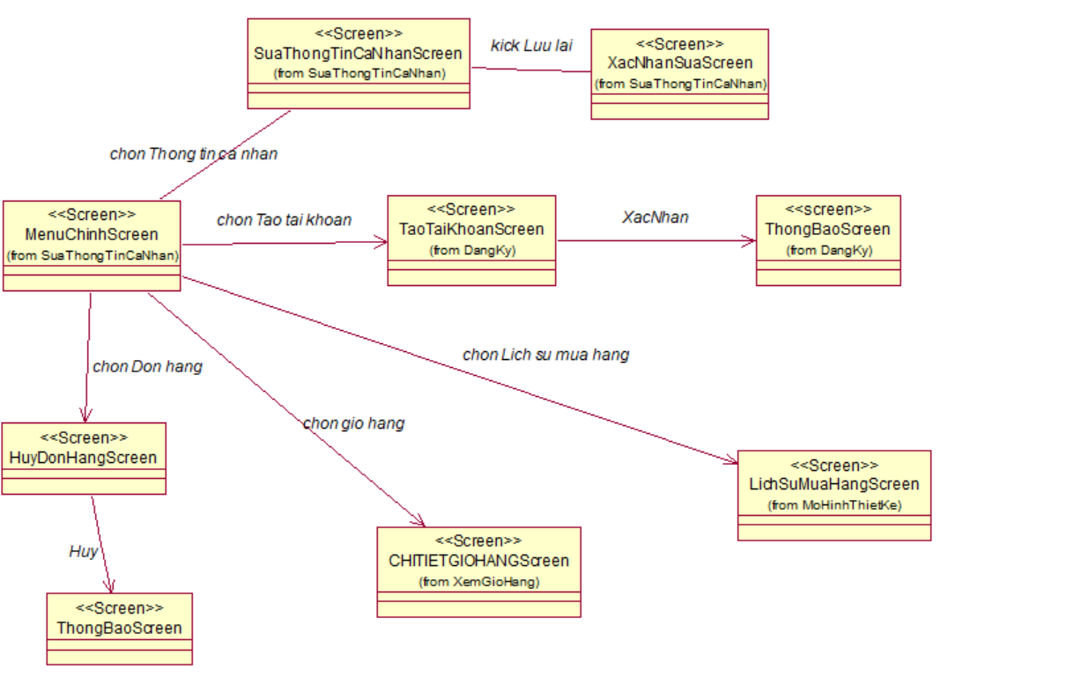

### **3.2.2 Biểu đồ điều hướng màn hình của nhóm use case thứ cấp**